**BỘ GIÁO DỤC VÀ ĐÀO TẠO**

**TRƯỜNG ĐẠI HỌC KINH TẾ - TÀI CHÍNH TP. HỒ CHÍ MINH**

|  |
| --- |
| 2 |

**ĐỒ ÁN CHUYÊN NGÀNH**

**TÊN ĐỀ TÀI: WEBSITE MUA BÁN THỜI TRANG**

Ngành : **Công nghệ thông tin**

Chuyên ngành : **Công nghệ phần mềm**

Giảng viên hướng dẫn: **ThS. Nguyễn Minh Tuấn**

Sinh viên thực hiện :

**Nguyễn Quang Duy 185050644 18D1TH-PM2**

**Võ Thị Thảo Nguyên 185050605 18D1TH-PM2**

**Dương Thanh Trường 185050541 18D1TH-PM2**

**TP. Hồ Chí Minh, năm 2022**

**BỘ GIÁO DỤC VÀ ĐÀO TẠO**

**TRƯỜNG ĐẠI HỌC KINH TẾ - TÀI CHÍNH TP. HỒ CHÍ MINH**

**ĐỒ ÁN CHUYÊN NGÀNH**

**TÊN ĐỀ TÀI: WEBSITE BÁN HÀNG THỜI TRANG**

Ngành : **Công nghệ thông tin**

Chuyên ngành : **Công nghệ phần mềm**

Giảng viên hướng dẫn: **ThS. Nguyễn Minh Tuấn**

Sinh viên thực hiện :

**Nguyễn Quang Duy 185050644 18D1TH-PM2**

**Võ Thị Thảo Nguyên 185050605 18D1TH-PM2**

**Dương Thanh Trường 185050541 18D1TH-PM2**

**TP. Hồ Chí Minh, năm 2022**

**LỜI CAM ĐOAN**

Chúng tôi xin cam đoan toàn bộ nội dung của đề tài là kết quả nghiên cứu của từng thành viên trong nhóm dưới sự hướng dẫn của ThS. Nguyễn Minh Tuấn – Phó Trưởng khoa ngành Công nghệ Thông tin, trường Đại học Kinh tế - Tài chính TP.HCM. Những nội dung và kết quả có trong đề tài hoàn toàn trung thực và khách quan, không sao chép bất kỳ kết quả nào của nội dung báo cáo đề tài đồ án trước đó. Các thông tin tham khảo đều được nhóm trích dẫn một cách đầy đủ và cẩn thận.

Hồ Chí Minh, ngày 4 tháng 1 năm 2022

**LỜI CẢM ƠN**

Để có thể hoàn thành báo cáo đồ án môn học một cách hoàn chỉnh, ngoài sự cố gắng và nỗ lực của từng thành viên trong nhóm còn có sự giúp đỡ và hướng dẫn nhiệt tình của thầy cô.

Nhóm chúng em chân thành cảm ơn các thầy cô khoa Công nghệ - Thông tin đã trang bị cho chúng em những kiến thức cần thiết để có thể hoàn thành được đồ án môn học. Cảm ơn Trường Đại học Kinh tế - Tài chính TP.HCM đã tạo điều kiện thuận lợi cho sinh viên học tập và phát triển.

Đặc biệt, nhóm chúng em xin gửi lời cảm ơn đến ThS. Nguyễn Minh Tuấn, người đã tận tình chỉ bảo, giải đáp thắc mắc và theo sát đề tài từ lúc bắt đầu cho đến khi hoàn thành, tạo điều kiện để nhóm có thể hoàn thiện đồ án một cách tốt nhất.

TP.HCM, ngày 16 tháng 01 năm 2022

**Nhóm sinh viên**

**Nguyễn Quang Duy**

**Võ Thị Thảo Nguyên**

**Dương Thanh Trường**

**MỤC LỤC**

DANH MỤC CÁC TỪ VIẾT TẮT: 1

DANH MỤC CÁC BẢNG: 2

DANH MỤC HÌNH VẼ: 3

CHƯƠNG 1. Tổng quan 5

1. Giới thiệu đề tài: 5

2. Nhiệm vụ: 6

2.1. Mục đích: 6

2.2. Mục tiêu: 7

2.3. Ý nghĩa khoa học và thực tiễn: 7

2.4. Phương pháp nghiên cứu: 8

3. Cấu trúc đồ án: 8

CHƯƠNG 2. CƠ SỞ LÝ THUYẾT 9

1. PHP 9

1.1. Giới thiệu: 9

1.2. Lí do chọn: 9

1.3. Nhược điểm: 9

2. HTML 9

2.1. Giới thiệu: 9

2.2. Lí do chọn: 10

2.3. Nhược điểm: 10

3. CSS: 11

3.1. Giới thiệu: 11

3.2. Lí do chọn: 12

3.3. Khuyết điểm: 12

4. Javascript: 13

4.1. Giới thiệu: 13

4.2. Lí do chọn: 13

4.3. Nhược điểm: 13

5. PHPMyAdmin: 14

5.1. Giới thiệu: 14

5.2. Lí do chọn: 14

5.3. Nhược điểm: 14

6. Xampp 14

6.1. Giới thiệu: 14

6.2. Lí do chọn: 14

6.3. Nhược điểm: 15

7. Framework Laravel: 15

7.1. Giới thiệu: 15

7.2. Lí do chọn: 15

7.3. Nhược điểm: 15

8. Cơ sở dữ liệu MySQL: 16

8.1. Giới thiệu: 16

8.2. Lí do chọn: 16

9. Phần mềm lập trình Visual studio code: 16

9.1. Giới thiệu: 16

9.2. LÍ DO CHỌN: 16

10. Figma: 17

10.1. Giới thiệu: 17

10.2. Lí do chọn: 17

11. Mô hình MVC trong PHP: 18

11.1. Giới thiệu: 18

11.2. Cấu trúc của mô hình MVC: 18

11.3. Phương thức hoạt động của mô hình MVC: 19

11.4. Ưu và nhược điểm của mô hình MVC: 19

11.4.1. Ưu điểm: 19

11.4.2. Nhược điểm: 20

11.5. Lập trình MVC trong PHP: 20

11.6. Lí do chọn 20

CHƯƠNG 3. PHÂN TÍCH THIẾT KẾ 21

1. Khảo sát và đặc tả yêu cầu: 21

1.1. Yêu cầu chức năng: 21

1.1.1. Phần quản lí của Admin: 21

1.1.2. Khách hàng: 21

1.2. Yêu cầu phi chức năng: 22

2. các sơ đồ thiết kế: 22

2.1. Sơ đồ Usecase: 22

2.2. Sơ đồ lớp: 34

2.3. Sơ đồ trình tự: 35

2.3.1. Đăng ký và đăng nhập: 35

2.3.2. Đặt hàng: 35

2.3.3. Xác nhận đặt hàng 36

2.4. Sơ đồ trạng thái: 37

2.5. Sơ đồ hoạt động: 38

2.5.1. Sơ đồ trạng thái 39

2.5.2. Đặt hàng: 39

2.5.3. Xác nhận đơn hàng: 39

CHƯƠNG 4. Kết quả thực nghiệm: 38

1. Giao diện hiển thị: 40

1.1. Giao diện trang chủ hiển thị: 40

1.2. Giao diện liên hệ 40

1.3. Giao diện đăng nhập và đăng kí 41

1.4. Giao diện danh mục và thương hiệu sản phẩm 41

1.5. Giao diện giỏ hàng 42

1.6. Giao diện điền thông tin mua hàng 43

2. Giao diện quản trị 44

2.1. Giao diện đăng nhập trang admin: 44

2.2. Giao diện trang chủ 44

2.3. Giao diện quản lí banner 45

2.4. Giao diện thêm slider 45

2.5. Giao diện quản lý đơn hàng 46

2.6. Giao diện thêm mã giảm giá 46

2.7. Giao diện liệt kê mã giảm giá 47

2.8. Giao diện quản lý vận chuyển 47

2.9. Giao diện thêm danh mục sản phẩm 48

2.10. Giao diện liệt kê danh mục sản phẩm 48

2.11. Giao diện thêm thương hiệu sản phẩm 49

2.12. Giao diện liệt kê thương hiệu sản phẩm 49

2.13. Giao diện thêm sản phẩm 50

2.14. Giao diện liệt kê sản phẩm 50

2.15. Giao diện thêm user 51

2.16. Giao diện quản lý user 51

CHƯƠNG 5. KẾT LUẬN VÀ KIẾN NGHỊ 52

1. Kết luận: 52

2. Hạn chế: 52

3. Hướng phát triển: 52

TÀI LIỆU THAM KHẢO 53

DANH MỤC CÁC TỪ VIẾT TẮT:

|  |  |  |  |
| --- | --- | --- | --- |
| **STT** | **Từ viết tắt** | **Tên đầy đủ** | **Giải thích** |
| 1 | TMĐT | Thương mại điện tử |  |
| 2 | HBR | Harvard Business Review | Tạp chí quản lý kinh doanh xuất bản bởi Harvard |
| 3 | VECOM | VietNam E-Commerce Association | Hiệp hội thương mại điện tử Việt Nam |
| 4 | PHP | Hypertext Preprocessor | Ngôn ngữ lập trình kịch bản |
| 5 | HTML | Hypertext Markup Language | Ngôn ngữ đánh dấu siêu văn bản |
| 6 | CSS | Cascading Style Sheets | Ngôn ngữ tạo phong cách cho trang web |
| 7 | JS | JavaScript | Ngôn ngữ lập trình kịch bản |
| 8 | RDBMS | Relational Database Management System | Hệ quản trị cơ sở dữ liệu quan hệ |
| 9 | IDE | **In**tegrated **D**evelopment Environment | Môi trường tích hợp phát triển ứng dụng |
| 10 | MVC | Model-View-Controller | Mô hình kiến trúc phần mềm |
| 11 | UC | Usecase | Kỹ thuật dùng trong phần mềm |
| 12 | CDN | Content Delivery Network | Mạng lưới máy chủ |

DANH MỤC CÁC BẢNG:

Bảng 3.1 Đăng kí tài khoản khách hàng 22

Bảng 3.2: Đăng nhập tài khoản khách hàng 23

Bảng 3.3 Tìm kiếm sản phẩm 24

Bảng 3.4 Thêm, sửa, xóa giỏ hàng 24

Bảng 3.5 Đặt hàng 25

Bảng 3.6: Đăng kí tài khoản Admin 26

Bảng 3.7 Đăng nhập tài khoản Admin 26

Bảng 3.8 Xem đơn hàng 27

Bảng 3.9 Quản lí sản phẩm 28

Bảng 3.10 Quản lí danh mục sản phẩm 29

Bảng 3.11 Quản lí thương hiệu sản phẩm 29

Bảng 3.12 Quản lí đơn hàng 30

Bảng 3.13 Quản lí Slider 31

Bảng 3.14 Quản lí mã giảm giá 31

Bảng 3.15 Quản lí vận chuyển 32

Bảng 3.16 Quản lí user 33

DANH MỤC HÌNH VẼ:

Hình 2.1 Mô hình MVC 18

Hình 2.2 Phương thức hoạt động của MVC 19

Hình 3.1 Sơ đồ usecase 22

Hình 3.2 Sơ đồ trình tự đăng kí và đăng nhập 35

Hình 3.3 Sơ đồ trình tự đặt hàng 35

Hình 3.4 Sơ đồ trình tự xác nhận đặt hàng 36

Hình 3.5 Sơ đồ trạng thái 37

Hình 3.6 Sơ đồ hoạt động 38

Hình 3.7 Sơ đồ trạng thái đặt hàng 39

Hình 3.8 Sơ đồ trạng thái xác nhận đơn hàng 39

Hình 4.1 Giao diện trang chủ 40

Hình 4.2: Giao diện liên hệ 40

Hình 4.3 Giao diện đăng nhập và đăng kí 41

Hình 4.4 Giao diện danh mục và thương hiệu sản phẩm 41

Hình 4.5 Giao diện giỏ hàng 42

Hình 4.6 Giao diện điền thông tin mua hàng 43

Hình 4.7 Giao diện đăng nhập trang admin 44

Hình 4.8 Giao diện trang chủ 44

Hình 4.9 Giao diện quản lí banner 45

Hình 4.10 Giao diện thêm slider 45

Hình 4.11 Giao diện quản lý đơn hàng 46

Hình 4.12 Giao diện thêm mã giảm giá 46

Hình 4.13 Giao diện liệt kê mã giảm giá 47

Hình 4.14 Giao diện quản lý vận chuyển 47

Hình 4.15 Giao diện thêm danh mục sản phẩm 48

Hình 4.16 Giao diện liệt kê danh mục sản phẩm 48

Hình 4.17 Giao diện thêm thương hiệu sản phẩm 49

Hình 4.18 Giao diện liệt kê thương hiệu sản phẩm 49

Hình 4.19 Giao diện thêm sản phẩm 50

Hình 4.20 Giao diện liệt kê sản phẩm 50

Hình 4.21 Giao diện thêm user 51

Hình 4.22 Giao diện quản lý user 51

# Tổng quan

## Giới thiệu đề tài:

Ngày nay, với sự phát triển của khoa học và công nghệ chất lượng cuộc sống của con người ngày càng được cải thiện và nâng cao. Không chỉ dừng lại ở nhu cầu ăn mặc, giờ đây mọi người luôn tìm kiếm cho riêng mình một phong cách thời trang riêng, hợp với phong cách và nhu cầu của mỗi người. Cùng với đó, xu thế toàn cầu hóa kinh tế, đặc biệt là nhu cầu mua bán, trao đổi hàng hóa của con người ngày càng tăng về cả số lượng lẫn chất lượng. Các cửa hàng thời trang, shop quần áo mọc lên ngày càng nhiều, giờ đây nhu cầu sử dụng các website bán hàng kinh doanh trên mạng đã và đang trở thành một công cụ không thể thiếu trong kinh doanh. Vì vậy, hầu như các chủ kinh doanh nói chung và chủ cửa hàng bán hàng thời trang nói riêng đã áp dụng công cụ này để thu hút được khách hàng, tối đa hóa thời gian và chi phí giao dịch trong mua bán trao đổi.

Theo báo cáo eConomy SEA 2019 do Google và Temasek công bố, quy mô thị trường thương mại điện tử Việt Nam đầu năm 2020 đạt 5 tỷ USD, tốc độ tăng trưởng lên tới 81%. Đáng chú ý hơn, Sách trắng thương mại điện tử Việt Nam 2019 được Cục Thương mại điện tử và kinh tế số (Bộ Công thương) phát hành, chỉ ra mức tăng trưởng của thị trường TMĐT Việt Nam đang cao nhất trong 3 năm trở lại đây. Đặc biệt, vai trò của thương mại điện tử cũng dần trở nên quan trọng hơn khi tỷ trọng doanh thu từ thương mại điện tử trên tổng mức bán lẻ hàng hóa cả nước năm 2019 đạt 4,2%, tăng 0,6% so với năm 2018. Số lượng người tham gia mua sắm trực tuyến trên các nền tảng TMĐT cũng tăng vọt. Năm 2019, cả nước có 39,9 triệu người tham gia mua sắm trực tuyến, tăng 11,8% so với năm 2018 và tăng gần gấp đôi chỉ sau 3 năm. Giá trị mua sắm trực tuyến bình quân đầu người đạt 202 USD, tăng 8,6%.

Khảo sát của HBR cũng chỉ ra 73% trong số 46.000 người tiêu dùng đánh giá cao trải nghiệm đa kênh của cửa hàng online. Vì vậy, chuỗi đa kênh trực tuyến đóng vai trò rất quan trọng với thị trường bán lẻ hiện đại. Thực tế thì mô hình thương mại đa kênh đã xuất hiện trong vài năm trước đây. Nhưng mãi đến hiện tại mới được các chủ shop tiếp cận rộng rãi. Theo báo cáo thường niên của Sapo, 97% cửa hàng online trong năm 2019 áp dụng bán lẻ đa kênh. Trong đó, hơn 54% chủ shop sở hữu 5 kênh bán hàng. Từ đó cho thấy thương mại đa kênh sẽ là xu hướng rõ rệt nhất trong tương lai.

Năm 2020 sẽ được dự đoán là một năm chớm nở của thương mại mạng xã hội, nhưng chưa có cơ hội bùng nổ. Ông Lê Hải Bình – chuyên gia từ VECOM (Hiệp hội TMĐT Việt Nam) đánh giá thương mại mạng xã hội chỉ góp phần giúp thương mại điện tử truyền thống trở nên phổ biến hơn. Ông Bình cho rằng rất khó để đánh giá tiềm năng của thương mại mạng xã hội bởi yếu tố mua bán đảm bảo và thanh toán an toàn vẫn còn chưa rõ ràng. Hành lang pháp lý cho thương mại mạng xã hội cũng chưa có. Tuy nhiên, với tốc độ tăng trưởng mạnh mẽ và diễn biến phức tạp của dịch COVID-19, năm 2020 hứa hẹn sẽ là thời điểm thương mại điện tử Việt Nam lên ngôi và trở thành một trong những lĩnh vực thúc đẩy tăng trưởng chung của khu vực. Thông tin được tổng hợp từ Hootsite, VECOM, iPrice, We Are Social.

Bằng việc lựa chọn và thực hiện đề tài “Xây dựng Website bán hàng thương mại”, nhóm chúng em hy vọng rằng đây sẽ là một công cụ hữu ích giúp người bán hàng và khách hàng có thể dễ dàng hơn trong việc mua bán, trao đổi sản phẩm, giải quyết nhu cầu chung trong việc mua sắm online trong giai đoạn COVID hiện nay.

## Nhiệm vụ:

### Mục đích:

Lí do chọn nhóm chọn đề tài này bởi sự ảnh hưởng của dịch bệnh Covid xảy ra từ cuối năm 2019 đã tác động rất lớn đến thói quen mua sắm và hành vi người tiêu dùng cả trong và ngoài nước cho đến tận bây giờ. Theo dữ liệu thu thập từ khảo sát tại Hoa Kỳ, doanh thu thương mại điện tử năm 2020 tăng 32,2% so với cùng kỳ năm 2019, đạt 188,2 tỷ USD – con số này một phần bắt nguồn từ việc người tiêu dùng phải ở nhà và mua sắm qua mạng do yêu cầu về giãn cách trong đại dịch. Một thống kê khác tại Hoa Kỳ cho thấy 70% người tiêu dùng được khảo sát họ mua sắm qua mạng nhiều hơn trước đại dịch, trong đó có 36% mua sắm qua mạng nhiều hơn rất nhiều. Tại Châu Âu, một khảo sát cho thấy người dân mua sắm qua mạng nhiều hơn vào năm 2020, đặc biệt là tại những nước bị ảnh hưởng nặng nề do đại dịch như Tây Ban Nha, Bỉ và Ý. Cũng theo khảo sát này, số lượng người mua sắm qua mạng nhiều hơn do đại dịch tăng nhiều nhất ở những nước trước đây ít mua sắm qua mạng. Tại Việt Nam, theo Sách trắng Thương mại điện tử năm 2021, tỷ lệ người dùng internet tham gia mua sắm trực tuyến đã tăng từ 77% trong năm 2019 lên 88% trong năm 2020. Số liệu trên được tham khảo từ trang web chính thức của Bộ Công thương.

Qua thời gian tìm hiểu nhận thấy đây là nhu cầu cấp thiết nhóm đã thảo luận và thống nhất xây dựng “Website bán hàng thời trang” để giải quyết nhu cầu mua sắm của khách hàng cũng như giúp các chủ cửa hàng có thể tiếp tục vận hành cửa hàng một cách ổn định trong thời kì dịch bệnh.

### Mục tiêu:

Mục tiêu xây dựng trang web này nhằm giúp cho khách hàng có thể tham khảo thông tin sản phẩm cần mua, lựa chọn cho mình sản phẩm phù hợp với nhu cầu ngay cả khi ở xa. Giúp công việc mua sắm một cách nhanh chóng, tiện lợi, tiết kiệm thời gian, chi phí và công sức. Chỉ cần vài cú nhấp chuột, sản phẩm sẽ được giao đến tận tay khách hàng, ngoài ra họ còn có thể nhận được nhiều mã giảm giá từ cửa hàng với những ưu đãi bất ngờ.

Đối với chủ cửa hàng, website giúp quản lí toàn bộ thông tin sản phẩm: loại hàng, số lượng tồn, các đơn hàng,... chỉnh sửa, thêm, xóa sản phẩm một cách dễ dàng và chính xác. Từ đó cắt giảm được các chi phí thuê nhân lực quản lí và vận hành sản phẩm.

### Ý nghĩa khoa học và thực tiễn:

Sự ra đời của website giúp giải quyết những khó khăn về vấn đề mua bán sản phẩm thời trang, nhất là trong giai đoạn dịch bệnh vẫn còn tăng cao như hiện nay.

Đối với nhóm việc xây dựng website có ý nghĩa vô cùng sâu sắc để học hỏi nhiều hơn về các kiến thức như tư duy lập trình web, nghiên cứu, khám phá các công nghệ mới. Về mặt kĩ năng hoàn thiện khả năng làm việc nhóm, phối hợp, cộng tác với nhau để hoàn thành dự án.

### Phương pháp nghiên cứu:

Sử dụng các công cụ sau: Figma, Vscode, Xampp, Diagram, PhpMyAdmin.

Ngôn ngữ: Php, Js, Framework Laravel.

## Cấu trúc đồ án:

Gồm có 5 chương

- Chương 1: Tổng quan về đề tài đồ án

- Chương 2: Cơ sở lý thuyết được áp dụng cho đồ án

- Chương 3: Phân tích thiết kế hệ thống website

- Chương 4: Kết quả thực nghiệm

- Chương 5: Kết quả đạt được và hướng phát triển

# CƠ SỞ LÝ THUYẾT

## PHP

### Giới thiệu:

PHP trước đó là viết tắt của Personal Home Pages một ngôn ngữ lập trình kịch bản từ phía máy chủ. Tuy nhiên sau này PHP được sử dụng với những mục đích khác nhau, đặc biệt trong việc sử dụng để phát triển trang web động nên còn có tên gọi khác là Hypertext Preprocessor. Ngoài ra PHP còn được tích hợp khá nhiều CMS, Framework giúp tối đa hóa thời gian để lập trình một website. Việc sử dụng ngôn ngữ này rất phù hợp với người mới bởi tính cực kỳ đơn giản của nó so với các ngôn ngữ kịch bản phía máy chủ khác như: JSP, ASP .Cũng vì thế mà PHP ngày càng trở nên phổ biến và được nhiều lập trình viên lựa chọn để sử dụng.

### Lí do chọn:

* Một mã nguồn mở và miễn phí.
* PHP có thể giao tiếp được với nhiều hệ CSDL như Oracle, Informix, Sybase, Postgres, SQL Server, MySQL,..
* Cung cấp cho người dùng nhiều khả năng khác như: IMAP, XML, LDAP, SNMP,..
* Chạy được trên hầu hết các nền tảng hệ thống như MS, IIS, Linux và các hosting khác.

### Nhược điểm:

Chỉ hoạt động và sử dụng trên các ứng dụng website.

## HTML

### Giới thiệu:

HTML là viết tắt của cụm từ Hypertext Markup Language (hay tạm dịch là một ngôn ngữ đánh dấu siêu văn bản). HTML hỗ trợ người dùng tạo và cấu trúc nên các thành phần trong một trang web hoặc một ứng dụng.

Cha đẻ của HTML là Tim Berners-Lee, đây cũng là người đã khai sinh ra World Wide Web. Những thiết lập và cấu trúc của HTMl được vận hành và phát triển bởi W3C (Tổ chức thiết lập ra các chuẩn trên môi trường Internet)

Khi người dùng gõ ra tên miền, trình duyệt mà họ sử dụng sẽ kết nối tới một máy chủ web, bằng cách dùng một địa chỉ IP. Máy chủ web chính là thiết bị được kết nối tới internet và nhận được các yêu cầu tới trang web từ trình duyệt của của họ. Sau đó máy chủ sẽ gửi trả thông tin về trình duyệt là 1 tài liệu định dạng HTML để hiển thị trang web.

Ở mỗi trang HTML chứa một bộ các tag (còn gọi là elements). Mỗi thẻ sẽ có những chức năng khác nhau để xây dựng nên một cấu trúc hoàn chỉnh cho Website. Người dùng có thể xem việc xây dựng trang web được cấu thành từng khối khác nhau, tạo ra cấu trúc cây thư mục bao gồm các phần: section, paragraph, heading, và những khối nội dung khác.

### Lí do chọn:

* Mã nguồn mở và được sử dụng hoàn toàn miễn phí.
* Đơn giản và dễ hiểu.
* Dễ dàng tích hợp với các ngôn ngữ lập trình backend khác như: js, php, python,..
* Hoạt động mượt mà trên các trình duyệt phố biến hiện nay.

### Nhược điểm:

* Chủ yếu được dùng cho web tĩnh.
* Đối với một số tính năng động như: update, realtime thời gian, người dùng cần sử dụng Js hoặc ngôn ngữ backend bên thứ 3 để hỗ trợ như Python, PHP,…

## CSS:

### Giới thiệu:

CSS là chữ viết tắt của cụm từ Cascading Style Sheets, một ngôn ngữ được sử dụng để định dạng lại giao diện của trang web được tạo bởi ngôn ngữ đánh dâu HTML. Bên cạnh đó CSS còn được sử dụng với các loại tài liệu XML: bao gồm cả XML đơn giản, hoặc với XUL và SVG.

Mối tương quan giữa CSS và HTML rất khăng khít. HTML là ngôn ngữ markup (nền tảng), CSS định hình phong cách (những gì tạo nên một giao diện website), chúng được đi cùng nhau để tạo giao diện cho người dùng và không thể tách rời.

Với phương thức hoạt động là tìm kiếm dựa trên vùng chọn (có thể là tên một ID, class, html, hay nhiều kiểu biến khác), CSS sẽ áp dụng các thuộc tính được người dùng định dạng và thay đổi lên vùng chọn đó.

Bố cục của một đoạn CSS

Bố cục của CSS được cấu nên từ hình hộp và được sử dụng với các thuộc tính như:

Padding: Phần không gian xung quanh nội dung.

Border: Đường liền nằm ngay ở bên ngoài phần đệm.

Margin: Khoảng cách xung quanh bên ngoài của phần tử.

Cấu trúc của một đoạn CSS:

vùng chọn { thuộc tính : giá trị; thuộc tính: giá trị; ..... }

Mỗi phần tử của CSS sẽ được khai báo bằng vùng chọn, mỗi thuộc tính có những giá trị riêng do người dùng định dạng được nằm bên trong cặp dấu ngoặc nhọn {}. Phần giá trị và thuộc tính phải được ngăn cách nhau bằng dấu hai chấm, cuối câu có dấu chấm phẩy. Một vùng chọn có thể sử dụng không giới hạn thuộc tính.

Định nghĩa của các phần này như sau:

Bộ chọn (Selector): là mẫu để chọn phần tử HTML mà người dùng muốn định dạng phong cách. Các selector được áp dụng cho các trường hợp sau:

Tất cả các phần tử theo một dạng cụ thể nào đó như phần tử tiêu đề h1.

Thuộc tính class, id của các phần tử.

Khai báo (Declaration): Chứa một hoặc nhiều khai báo khác nhau, được phân tách bằng các dấu chấm phẩy. Mỗi khai báo chứa tên và các giá trị đặc tính CSS, phân tách bằng dấu phẩy. Khai báo CSS luôn được kết thúc bằng dấu chấm phẩy, khối khai báo nằm trong cặp dấu ngoặc móc. Ví dụ:

h1 {

color: red;

font-size: 15px;

}

Thuộc tính (Properties): Những định dạng mà người dùng mong muốn tạo kiểu cho phần tử HTML. (color và font-size là các thuộc tính của phần tử h1).

Giá trị thuộc tính: Giá trị nằm sau dấu hai chấm của thuộc tính (red và 15px chính là giá trị thuộc tính của phần tử h1).

### Lí do chọn:

* Giúp source code của trang web ngắn gọn, dễ hiểu, dễ dàng quản lí.
* Tiết kiệm được nhiều thời gian và công sức khi có yêu cầu thay đổi từ phía người dùng.
* Cung cấp thêm nhiều thuộc tính để định nghĩa giao diện của một trang web.

### Khuyết điểm:

* CSS không thể chứa được các biến.
* Hỗ trợ trình duyệt còn chưa nhất quán: khi sẽ hiển thị có thể gây ra một số lỗi ở những trình duyệt khác nhau.

## Javascript:

### Giới thiệu:

JavaScript là một ngôn ngữ lập trình kịch bản từ phía client, hỗ trợ tính toán toán học, cho phép người dùng thêm các nội dung HTML vào DOM, tạo khai báo kiểu động, tìm nạp nội dung từ một trang web khác. Từ đó biến các trang web tĩnh có thể tự động cập nhật các nội dung, hình ảnh động, biểu mẫu,.. vì thế được sử dụng cực kì phổ biến để xây dựng các ứng dụng Website.

Nhiệm vụ của Javascript là xử lý những đối tượng HTML trên trình duyệt bằng cách thêm, sửa, xóa các thuộc tính css và thẻ html một cách dễ dàng. Ngày này với sự xuất hiện của NodeJS đã giúp cho Javascript có thể làm việc ở phía backend.

JavaScript hoạt động bằng cách được nhúng trực tiếp vào một trang web hoặc được đưa vào tệp riêng qua file .js. JavaScript là ngôn ngữ từ phía client nên chúng sẽ được tải xuống từ máy tính của client khi truy cập và được xử lý tại đó.

### Lí do chọn:

* Hoạt động được trên đa nền tảng và trình duyệt.
* Không cần sử dụng trình biên dịch vì trình duyệt web hoàn toàn có thể dịch bằng html.
* Khả năng phản hồi cực kì nhanh đến máy khách truy cập.

### Nhược điểm:

* Không có khả năng đa luồng và đa xử lí.
* Không cho phép việc đọc và ghi các tệp trên máy khách vì lí do báo mật.
* Dễ bị hacker khai thác và triển khai mã độc trên máy người dùng.

## PHPMyAdmin:

### Giới thiệu:

PhpMyAdmin là một phần mềm miễn phí được viết bằng ngôn ngữ PHP, dùng để xử lý việc quản trị MySQL qua Web. PhpMyAdmin cũng hỗ trợ một loạt các hoạt động trên MySQL và MariaDB như: quyền, người dùng, cơ sở dữ liệu, bảng,…Tăng hiệu quả trong việc quản lí và lưu trữ dữ liệu.

### Lí do chọn:

* Là mã nguồn mở và hoàn toàn miễn phí.
* Dễ dàng quản lí và lưu trữ dữ liệu.
* Hỗ trợ đa ngôn ngữ.

### Nhược điểm:

* Vì là mã nguồn mở nên tính bảo mật còn hạn chế.
* Còn một vài thiếu sót trong quá trình sao lưu dữ liệu như chức năng export, import.

## Xampp

### Giới thiệu:

XAMPP là một chương trình được sử dụng để tạo web server, hoạt động dựa trên sự tích hợp của 5 phần mềm chính là Cross-Platform (X), Apache (A), MariaDB (M), PHP (P) và Perl (P), đây cũng chính là từ viết tắt của năm chữ cái đầu cho phần mềm này.

### Lí do chọn:

* Mã nguồn mở và hoàn toàn miễn phí.
* Cấu hình đơn giản, gọn nhẹ.
* XAMPP được tích hợp nhiều tính năng như Apache, MySql, MySql,... giúp hỗ trợ phát triển trang web toàn diện mà không cần phải thiết lập thêm nhiều phần mềm.
* Hoạt động tốt trên nhiều hệ điều hành như Windows, Solaris , Linux, MacOS, Cross-platform,…

### Nhược điểm:

* Không hỗ trợ Module
* Không tích hợp cùng version MySql nên đôi khi còn gây bất tiện cho người dùng.

## Framework Laravel:

### Giới thiệu:

Laravel là một PHP framework, được xây dựng nhằm mục đích hỗ trợ phát triển các ứng dụng web, ứng dụng dựa theo mô hình MVC. Mặc dù ra đời khá muộn so với các framework nhưng lại được sử dụng cực kì rộng rãi và nhận nhiều đánh giá tốt hiện nay.

### Lí do chọn:

* Mã nguồn mở và hoàn toàn miễn phí.
* Được xây dựng dựa trên các framework hiệu quả nhất.
* Duy trì cấu trúc cơ sở dữ liệu mà không cần phải tạo lại.
* Kỹ thuật ORM sử dụng PDO, chống chèn SOL tăng hiệu quả bảo mật hoàn thiện.

### Nhược điểm:

* Thiếu sự liên kết giữa các phiên bản, nếu người dùng cố cập nhật code có thể làm ứng dụng bị gián đoạn hoặc bị lỗi.
* Framework Laravel khá nặng cho ứng dụng di động, vì thế việc tải trang có thể chậm chap.

## Cơ sở dữ liệu MySQL:

### Giới thiệu:

MySQL là một hệ quản trị cơ sở dữ liệu quan hệ mã nguồn mở (RDBMS) với mô hình máy khách - máy chủ. RDBMS là một phần mềm hoặc dịch vụ được sử dụng để tạo và quản lý cơ sở dữ liệu dựa trên mô hình quan hệ. Các câu lệnh của SQL giúp máy chủ thực hiện các hoạt động nhất định như:

Truy vấn dữ liệu: yêu cầu thông tin cụ thể từ cơ sở dữ liệu hiện có.

Thao tác dữ liệu: thêm, sửa, xóa, sắp xếp và các hành động khác để sửa đổi dữ liệu, giá trị hoặc hình ảnh.

Nhận dạng dữ liệu: xác định được kiểu dữ liệu, xác định một lược đồ hoặc mối quan hệ của mỗi bảng trong cơ sở dữ liệu.

Kiểm soát truy cập dữ liệu: cung cấp các kỹ thuật bảo mật để bảo vệ dữ liệu, phân quyền quyết định ai có thể xem hoặc sử dụng thông tin đã được lưu trữ trong cơ sở dữ liệu.

### Lí do chọn:

* Dễ sử dụng,hoạt động được trên nhiều hệ điều hành.
* Bảo mật cao, mã hóa thông tin đăng nhập, chứng thực host đều khả dụng.
* Linh hoạt và dễ sử dụng

## Phần mềm lập trình Visual studio code:

### Giới thiệu:

Là trình biên lập trình miễn phí từ Microsoft dành cho cả MacOS, Windows và Linux. Nó được xem là một sự kết hợp hoàn hảo giữa IDE và Code Editor.

### LÍ DO CHỌN:

Hỗ trợ nhiều ngôn ngữ lập trình như: C/C++, C#, F#, Visual Basic, HTML, CSS, JavaScript, … dễ dàng phát hiện và đưa ra thông báo nếu chương chương trình có lỗi

Hỗ trợ đa nền tảng: Các trình viết code thông thường chỉ được sử dụng hoặc cho Windows hoặc Linux hoặc Mac Systems. Nhưng Visual Studio Code có thể hoạt động tốt trên cả ba nền tảng trên.

Cung cấp kho tiện ích mở rộng: Lập trình viên có thể tải xuống phần mềm từ tiện ích mở rộng mà không làm giảm đi hiệu năng của nó.

Kho lưu trữ an toàn: dễ dàng kết nối với các công cụ khác để lưu trữ dữ liệu như Git hoặc bất kỳ kho lưu trữ hiện có nào.

Hỗ trợ viết Code: Một số đoạn code có thể thay đổi chút ít để thuận tiện cho người dùng. Visual Studio Code sẽ đề xuất cho lập trình viên các tùy chọn thay thế nếu có.

Hỗ trợ thiết bị đầu cuối: Visual Studio Code có khả năng tích hợp thiết bị đầu cuối, giúp người dùng không cần phải chuyển đổi giữa hai màn hình hoặc trở về thư mục gốc khi đang thực hiện các thao tác..

Intellisense: Tính năng nhắc mã, Visual Studio Code có thể phát hiện bất kỳ đoạn mã nào không đầy đủ. Kể cả khi lập trình viên quên không khai báo biến, Intellisense sẽ tự động giúp họ bổ sung các cú pháp còn thiếu.

## Figma:

### Giới thiệu:

Figma là một công cụ thiết kế và chỉnh sửa giao diện website và ứng dụng được thực hiện hoàn toàn trên trình duyệt. Dữ liệu được lưu trữ thông qua hệ thống đám mây vô cùng đơn giản.

### Lí do chọn:

* Khả năng tương thích cao, có thể dùng trên bất cứ hệ điều hành nào.
* Giao diện đơn giản, dễ sử dụng
* Hỗ trợ lưu trữ dữ liệu đám mây, không tốn nhiều tài nguyên của máy.
* Là công cụ browser-based, các thành viên trong team có thể dễ dàng tương tác với nhau thông qua các hành động như: comment, feedback,..
* Kho plugin phong phú, prototype tích hợp sẵn.

## Mô hình MVC trong PHP:

### Giới thiệu:

MVC là từ viết tắt bởi 3 từ Model – View – Controller. Đây là mô hình thiết kế được sử dụng trong kỹ thuật phần mềm. Mô hình source code chia thành 3 phần đảm nhận những chức năng khác nhau để thuận tiện cho việc xử lí và bảo trì.

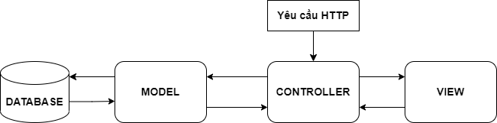

Hình . Mô hình MVC

Được ứng dụng trong rất nhiều ngôn ngữ lập trình khác nhau, phổ biến nhất là ứng dụng ASP.NET MVC hay PHP MVC.

### Cấu trúc của mô hình MVC:

- Model (M): là bộ phận có chức năng lưu trữ và quản lí toàn bộ dữ liệu của ứng dụng. Đồng thời đây chính là thành phần cầu nối giữa 2 thành phần bên dưới là View và Controller. Model được thể hiện dưới dạng là một cơ sở dữ liệu hoặc chỉ đơn giản là một file XML bình thường. Model thể hiện rõ các thao tác với cơ sở dữ liệu như cho phép xem, truy xuất, xử lý dữ liệu,…

- View (V): đây là phần giao diện (theme) để hiển thị thông tin dữ liệu cho người dùng. Được truy xuất từ model thông qua các thao tác truy vấn như tìm kiếm hoặc sử dụng từ các website.

- Controller (C): bộ phận có nhiệm vụ xử lý để model và view có thể tương tác với nhau, từ đó đưa ra dữ liệu phù hợp với người dùng.

### Phương thức hoạt động của mô hình MVC:

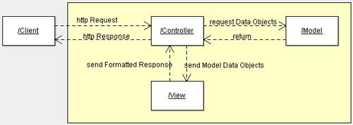

Hình . Phương thức hoạt động của MVC

Khi nhận được yêu cầu từ client gửi tới server, Controller sẽ tiếp nhận và xử lý yêu cầu. Trong những trường hợp cần thiết, nó có thể liên hệ Model – bộ phận làm việc với database để hỗ trợ.

Khi yêu cầu được xử lí xong, kết quả sẽ được trả về View, lúc đó View có nhiệm vụ tạo mã HTML thành giao diện để trả về và hiển thị trên trình duyệt.

### Ưu và nhược điểm của mô hình MVC:

#### Ưu điểm:

+ Nhẹ, tiết kiệm tài nguyên: Do không sử dụng viewstate nên MVC khá tiết kiệm diện tích băng thông.

+ Kiểm tra dễ dàng: Vì hệ thống được chia ra từng phần nên MVC rất dễ dàng kiểm tra, rà soát lỗi phần mềm trước khi tới tay người sử dụng.

+ Dễ bảo trì và nâng cấp.

+ Chức năng Soc (Separation of Concern): Cho phép người dùng phân tách rõ ràng các phần như Model, giao diện, data, nghiệp vụ.

+ Tính kết hợp: Việc tích hợp ở mô hình MVC giúp người dùng thoải mái viết code trên nền tảng website. Khi đó, server sẽ được giảm tải khá nhiều.

+ Đơn giản: Với kết cấu tương đối đơn giản nên rất dễ dàng sử dụng.

#### Nhược điểm:

Đối với các dự án nhỏ, mô hình MVC có thể gây cồng kềnh và tốn thời gian trong quá trình phát triển cũng như thời gian trung chuyển dữ liệu.

### Lập trình MVC trong PHP:

Lập trình MVC trong PHP giúp tiến độ công việc nhanh hơn, nâng cấp dễ dàng và cực kì thích hợp với các dự án lớn, có nhiều người cùng phát triển.

Nhìn qua PHP - một ngôn ngữ kịch bản, các khung công tác được đề cao như Ruby on Rails và Zend Framework đều áp dụng các nguyên tắc của MVC với những lợi ích rõ ràng là bố cục và trình bày mã đơn giản, bảo trì ứng dụng dễ dàng.

Bên cạnh đó có một số nhược điểm như gây ra mã spaghetti với cơ sở mã tăng lên và hạn chế phân tách (chỉ có 3 phần).

Mặc dù nó có những thế mạnh về khả năng mở rộng nhưng đang có dấu hiệu chững lại so với các ứng dụng lớn hơn.

### Lí do chọn

MVC PHP framework được tích hợp với các tín năng mạnh mẽ có sẵn bao gồm tóm tắt các tác vụ khó khăn, kết quả nhanh chóng và mã đơn giản.giúp đưa ra kết qua nhanh chóng và đơn giản

PHP sử dụng MySQL cho các yêu cầu cơ sở dữ liệu của nó, điều này rất quan trọng để lưu trữ và xử lý dữ liệu hiệu quả.

MVC giúp phân cấp và phân tách mã. Điều này giúp dễ dàng thực hiện các thao tác, bảo trì và thay đổi mã hoặc mẫu của một thành phần mà không cần phải can thiệp vào những thành phần khác.

Mô hình này làm giảm khối lượng công việc, cho phép khung sử dụng tất cả các yếu tố tích hợp. Đặc biệt là các nhiệm vụ giải quyết những trường hợp khẩn cấp và các vấn đề quan trọng.

# PHÂN TÍCH THIẾT KẾ

## Khảo sát và đặc tả yêu cầu:

### Yêu cầu chức năng:

#### Phần quản lí của Admin:

Admin là người chịu trách nhiệm quản lí toàn bộ hoạt động của cửa hàng.

* Tùy chọn ẩn/hiển thị danh mục/ sản phẩm
* Thiết lập trạng thái còn hàng/hết hàng
* Thêm, sửa, xóa thông tin sản phẩm
* Thêm, sửa, xóa danh mục sản phẩm
* Thêm, sửa, xóa thương hiệu sản phẩm
* Thêm, sửa, xóa vận chuyển
* Thêm, xóa khách hàng
* Thêm, sửa, xóa khuyến mãi
* Thêm, sửa, xóa banner
* Xử lý đơn hàng (xác nhận/hủy bỏ đơn hàng)
* Quản lí hóa đơn

#### Khách hàng:

* Xem được sản phẩm, giá, thông tin, thông tin chi tiết mà không cần đăng kí.
* Xem giỏ hàng.
* Xem được các thông tin khuyến mãi ở slide banner.
* Xem được hóa đơn sản phẩm gồm: thông tin sản phẩm, giá, số lượng, phí ship, thành tiền, giá sau khi nhập mã khuyến mãi (nếu có)
* Khi mua hàng bắt buộc khách hàng phải đăng nhập.

Sử dụng figma vẽ demo giao diện: <https://www.figma.com/proto/WNHdhhSpq3USFd0W0PsnFv/Untitled?node-id=2%3A2&starting-point-node-id=2%3A2>

### Yêu cầu phi chức năng:

* Giao diện đơn giản, trực quan, thân thiện với người sử dụng.
* Thiết kế website chuẩn Reponsive.
* Tốc độ xử lí dữ liệu nhanh chóng và chính xác.
* Tương thích trên nhiều trình duyệt.

## các sơ đồ thiết kế:

### Sơ đồ Usecase:

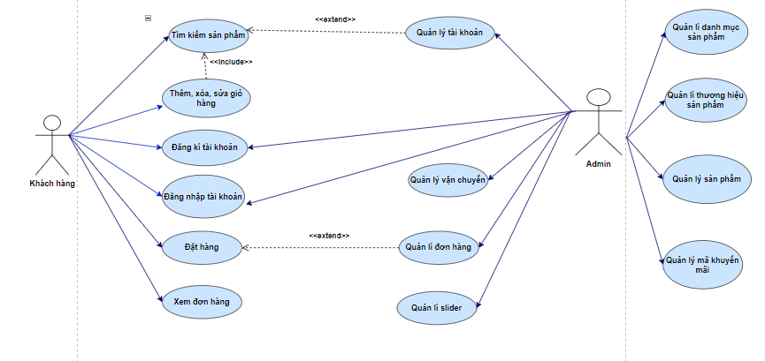

Hình . Sơ đồ usecase

Đặc tả các usecase có trong diagram: gồm có 16 usecase tương ứng với 16 bảng đặc tả:

Bảng . Đăng kí tài khoản khách hàng

|  |  |
| --- | --- |
| Use Case ID | UC-1 |
| Tên Use Case | Đăng ký tài khoản |
| Mô tả | Khách hàng, truy cập vào website để đăng ký tài khoản mới |
| Tác nhân (Actor) | Khách hàng |
| Pre-conditions | - Thiết bị có kết nối Internet. |
| Dòng sự kiện (Flow) | - Khách hàng truy cập vào website thời trang  - Khách hàng nhấn chọn “Đăng ký”  - Khách hàng điền thông tin đăng nhập mà website yêu cầu |
| Post-conditions | - Xuất hiện thông tin đăng ký thành công.  - Khách hàng có thể tiến hành lấy thông tin đã đăng kí để đăng nhập vào website. |
| Mở rộng | - Không có |

Bảng .: Đăng nhập tài khoản khách hàng

|  |  |
| --- | --- |
| Use Case ID | UC-2 |
| Tên Use Case | Đăng nhập tài khoản |
| Mô tả | Khách hàng truy cập vào website để đăng nhập tài khoản |
| Tác nhân (Actor) | Khách hàng |
| Pre-conditions | - Thiết bị có kết nối Internet. |
| Dòng sự kiện (Flow) | - Khách hàng truy cập vào website 79 Shopper.  - Khách hàng nhấn chọn “Đăng nhập”  - Điền thông tin đăng nhập gồm tên tài khoản và mật khẩu đã được đăng ký trước đó. |
| Post-conditions | - Xuất hiện thông tin đăng nhập thành công.  - Khách hàng có thể đặt hàng. |
| Mở rộng | Không có |

Bảng . Tìm kiếm sản phẩm

|  |  |
| --- | --- |
| Use Case ID | UC-3 |
| Tên Use Case | Tìm kiếm sản phẩm |
| Mô tả | Khách hàng nhập tên sản phẩm cần mua |
| Tác nhân (Actor) | Khách hàng |
| Pre-conditions | - Thiết bị có kết nối Internet  - Sản phẩm cần tìm có liên quan đến website đang bán |
| Dòng sự kiện (Flow) | - Khách hàng nhấp vào thanh tìm kiếm  - Nhập tên sản phẩm cần mua. |
| Post-conditions | - Trang web sẽ hiện những sản phẩm có tên thuộc từ khóa trong tên mà khách chọn. |
| Mở rộng | Không có |

Bảng . Thêm, sửa, xóa giỏ hàng

|  |  |
| --- | --- |
| Use Case ID | UC-4 |
| Tên Use Case | Thêm, xóa, sửa giỏ hàng |
| Mô tả | Khách hàng thêm, xóa, sửa giỏ hàng tại website |
| Tác nhân (Actor) | Khách hàng |
| Pre-conditions | - Thiết bị có kết nối Internet  - Khách hàng đã đăng nhập vào website |
| Dòng sự kiện (Flow) | - Khách hàng nhấn mua sản phẩm  - Vào giỏ hàng để kiểm tra lại thông tin sản phẩm sẽ mua  - Khách hàng có thể tiếp tục mua sắm hoặc đi đến trang đặt hàng |
| Post-conditions | - Màn hình hiện lên thông tin danh sách các sản phẩm mà khách hàng đã chọn trước đó |
| Mở rộng | Không có |

Bảng . Đặt hàng

|  |  |
| --- | --- |
| Use Case ID | UC-5 |
| Tên Use Case | Đặt hàng |
| Mô tả | Khách hàng tiến hành đặt đơn hàng |
| Tác nhân (Actor) | Khách hàng |
| Pre-conditions | - Thiết bị có kết nối Internet  - Đã đăng nhập tài khoản vào website  - Có ít nhất 1 sản phẩm trong giỏ hàng |
| Dòng sự kiện (Flow) | - Khách hàng điền đầy đủ thông tin đặt hàng  - Khách hàng nhấn nút đặt hàng |
| Post-conditions | - Website sẽ hiện thông báo khi đặt hàng thành công |
| Mở rộng | - Khách hàng có thể đặt nhiều đơn cùng lúc |

Bảng .: Đăng kí tài khoản Admin

|  |  |
| --- | --- |
| Use Case ID | UC-6 |
| Tên Use Case | Đăng ký tài khoản |
| Mô tả | Admin truy cập vào website để đăng ký tài khoản |
| Tác nhân (Actor) | Admin |
| Pre-conditions | - Thiết bị có kết nối Internet. |
| Dòng sự kiện (Flow) | - Admin truy cập vào website thời trang  - Admin nhấn chọn “Đăng ký”  - Admin điền thông tin đăng nhập mà website yêu cầu |
| Post-conditions | - Xuất hiện thông tin đăng ký thành công.  - Admin có thể tiến hành lấy thông tin đã đăng kí để đăng nhập vào website. |
| Mở rộng | - Không có |

Bảng . Đăng nhập tài khoản Admin

|  |  |
| --- | --- |
| Use Case ID | UC-7 |
| Tên Use Case | Đăng nhập tài khoản |
| Mô tả | Khách hàng truy cập vào website để đăng nhập tài khoản |
| Tác nhân (Actor) | Khách hàng |
| Pre-conditions | - Thiết bị có kết nối Internet. |
| Dòng sự kiện (Flow) | - Khách hàng truy cập vào website 79 Shopper.  - Khách hàng nhấn chọn “Đăng nhập”  - Điền thông tin đăng nhập gồm tên tài khoản và mật khẩu đã được đăng ký trước đó. |
| Post-conditions | - Xuất hiện thông tin đăng nhập thành công.  - Khách hàng có thể đặt hàng. |
| Mở rộng | Không có |

Bảng . Xem đơn hàng

|  |  |
| --- | --- |
| Use Case ID | UC-8 |
| Tên Use Case | Xem đơn hàng |
| Mô tả | Sau khi hoàn tất đơn đặt hàng, khách hàng có thể xem được hóa đơn gồm thông tin cá nhân và số tiền phải trả. |
| Tác nhân (Actor) | Khách hàng |
| Pre-conditions | - Thiết bị có kết nối Internet  - Đã đăng nhập tài khoản vào website  - Đã hoàn tất quá trình đặt hàng |
| Dòng sự kiện (Flow) | - Khách hàng đăng nhập vào website  - Khách hàng xem và chọn sản phẩm cần mua  - Điền thông tin nhận hàng và hoàn tất  -Xem đơn hàng đã đặt |
| Post-conditions | - Website sẽ hiện lên thông tin hóa đơn |
| Mở rộng | Không có |

Bảng . Quản lí sản phẩm

|  |  |
| --- | --- |
| Use Case ID | UC-9 |
| Tên Use Case | Quản lý sản phẩm |
| Mô tả | Admin có thể thêm, xóa sửa số lượng và thông tin sản phẩm |
| Tác nhân (Actor) | Admin |
| Pre-conditions | - Thiết bị có kết nối Internet  - Người dùng đã đăng nhập tài khoản vào trang Admin |
| Dòng sự kiện (Flow) | - Admin vào chọn mục quản lý sản phẩm  - Có thể thêm, xóa, sửa sản phẩm theo thông tin sản phẩm gồm: tên sản phẩm, số lượng, slug, giá, hình ảnh, mô tả, nội dung, danh mục, thương hiệu, hiển thị |
| Post-conditions | - Website hiện thông báo khi hoàn thành |
| Mở rộng | Không có |

Bảng . Quản lí danh mục sản phẩm

|  |  |
| --- | --- |
| Use Case ID | UC-10 |
| Tên Use Case | Quản lý danh mục sản phẩm |
| Mô tả | Admin có thể thêm, xóa sửa số lượng và thông tin danh mục sản phẩm. |
| Tác nhân (Actor) | Admin |
| Pre-conditions | - Thiết bị có kết nối Internet  - Người dùng đã đăng nhập tài khoản vào trang Admin |
| Dòng sự kiện (Flow) | - Admin vào chọn mục quản lý danh mục sản phẩm  - Có thể thêm, xóa, sửa sản phẩm theo số lượng hàng còn ở trong kho với các thông tin gồm: tên danh mục, slug, mô tả, từ khóa, hiển thị. |
| Post-conditions | - Website hiện thông báo khi hoàn thành |
| Mở rộng | Không có |

Bảng . Quản lí thương hiệu sản phẩm

|  |  |
| --- | --- |
| Use Case ID | UC-11 |
| Tên Use Case | Quản lý sản phẩm |
| Mô tả | Admin có thể thêm, xóa sửa số lượng và thông tin thương hiệu sản phẩm |
| Tác nhân (Actor) | Admin |
| Pre-conditions | - Thiết bị có kết nối Internet  - Người dùng đã đăng nhập tài khoản vào trang Admin |
| Dòng sự kiện (Flow) | - Admin vào chọn mục quản lý thương hiệu sản phẩm  - Có thể thêm, xóa, sửa thương hiệu sản phẩm với các thông tin: tên thương hiệu, slug, mô tả, hiển thị. |
| Post-conditions | - Website hiện thông báo khi hoàn thành |
| Mở rộng | Không có |

Bảng . Quản lí đơn hàng

|  |  |
| --- | --- |
| Use Case ID | UC-12 |
| Tên Use Case | Quản lí đơn hàng |
| Mô tả | Quản lí đơn hàng khi khách hàng đặt hàng thành công |
| Tác nhân (Actor) | Admin |
| Pre-conditions | - Thiết bị có kết nối Internet  - Người dùng đã đăng nhập tài khoản vào trang Admin  - Có ít nhận một đơn đặt hàng từ khách. |
| Dòng sự kiện (Flow) | - Admin vào mục quản lý đơn hàng  - Admin có quyền xác nhận hoặc xóa đơn hàng |
| Post-conditions | - Đơn hàng đã được xác nhận thành công/ thất bại |
| Mở rộng | Không có |

Bảng . Quản lí Slider

|  |  |
| --- | --- |
| Use Case ID | UC-13 |
| Tên Use Case | Quản lí slider |
| Mô tả | Quản lí slider mô tả các chương trình khuyến mãi, sự kiện nổi bật của cửa hàng |
| Tác nhân (Actor) | Admin |
| Pre-conditions | - Thiết bị có kết nối Internet  - Người dùng đã đăng nhập tài khoản vào trang Admin |
| Dòng sự kiện (Flow) | - Admin vào mục Slider  - Admin có quyền xem, thêm, sửa, xóa slider với các thông tin gồm: tên slider, hình ảnh, hiển thị. |
| Post-conditions | - Hiển thị thông báo slider được thêm/sửa/xóa thành công |
| Mở rộng | Không có |

Bảng . Quản lí mã giảm giá

|  |  |
| --- | --- |
| Use Case ID | UC-14 |
| Tên Use Case | Quản lí mã giảm giá |
| Mô tả | Thêm, sửa, xóa mã giảm giá |
| Tác nhân (Actor) | Admin |
| Pre-conditions | - Thiết bị có kết nối Internet  - Người dùng đã đăng nhập tài khoản vào trang Admin |
| Dòng sự kiện (Flow) | - Admin vào mục quản lý mã giảm giá  - Admin có quyền thêm, sửa, xóa mã giảm giá với thông tin gồm: tên mã giảm giá, mã giảm, số lượng, điều kiện, mã giảm. |
| Post-conditions | - Mã giảm giá được thêm, sửa, xóa thành công/ thất bại |
| Mở rộng | Không có |

Bảng . Quản lí vận chuyển

|  |  |
| --- | --- |
| Use Case ID | UC-15 |
| Tên Use Case | Quản lí vận chuyển |
| Mô tả | Thêm, sửa, xóa vận chuyển cho từng khu vực để tính phí giao hàng |
| Tác nhân (Actor) | Admin |
| Pre-conditions | - Thiết bị có kết nối Internet  - Người dùng đã đăng nhập tài khoản vào trang Admin |
| Dòng sự kiện (Flow) | - Admin vào mục vận chuyển chọn quản lý vận chuyển  - Admin có quyền thêm, sửa, xóa vận chuyển với thông tin gồm: thành phố, quận huyện, xã phường, phí vận chuyển. |
| Post-conditions | - Mã vận chuyển được thêm, sửa, xóa thành công/ thất bại |
| Mở rộng | Không có |

Bảng . Quản lí user

|  |  |
| --- | --- |
| Use Case ID | UC-16 |
| Tên Use Case | Quản lí user |
| Mô tả | Admin có thể xem thông tin tài khoản đăng kí và mật khẩu đã được mã hóa md5. |
| Tác nhân (Actor) | Admin |
| Pre-conditions | - Thiết bị có kết nối Internet  - Người dùng đã đăng ký tài khoản |
| Dòng sự kiện (Flow) | - Admin vào mục user chọn quản lý user  - Admin có quyền xem thông tin hoặc xóa tài khoản đăng kí của user. |
| Post-conditions | - Hiển thị danh sách tài khoản đã đăng kí |
| Mở rộng | Không có |

### Sơ đồ lớp:

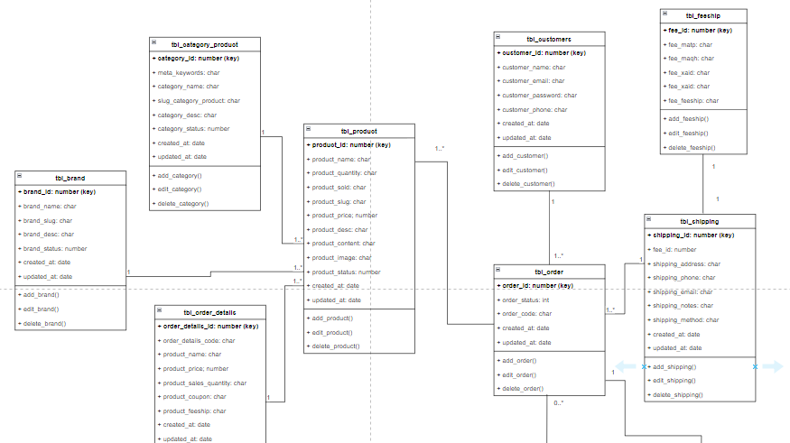

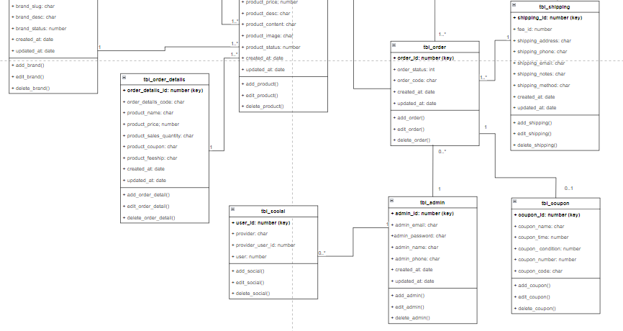

Hình . Sơ đồ lớp

### Sơ đồ trình tự:

#### Đăng ký và đăng nhập:

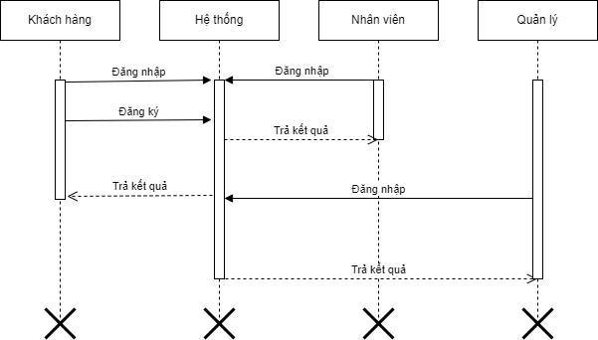

Hình . Sơ đồ trình tự đăng kí và đăng nhập

#### Đặt hàng:

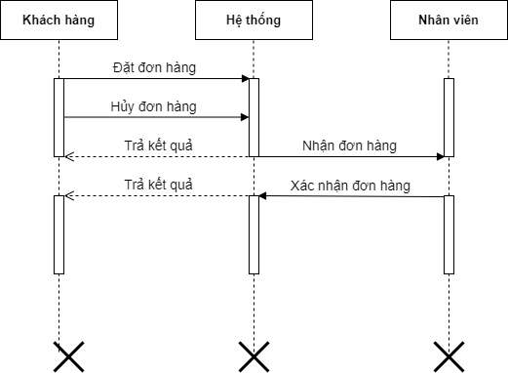

Hình . Sơ đồ trình tự đặt hàng

#### Xác nhận đặt hàng

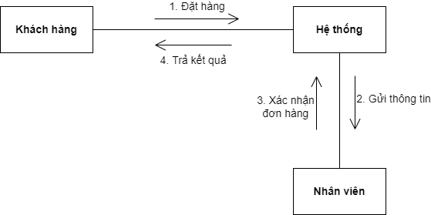

Hình . Sơ đồ trình tự xác nhận đặt hàng

### Sơ đồ trạng thái:



Hình . Sơ đồ trạng thái

### Sơ đồ hoạt động:

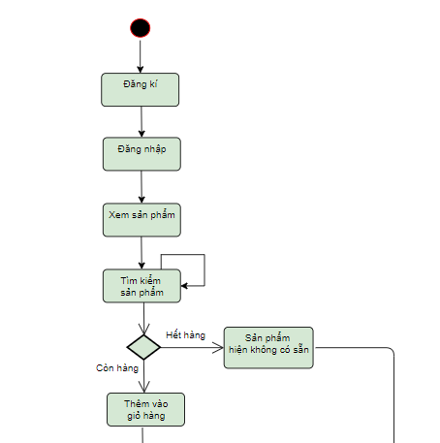

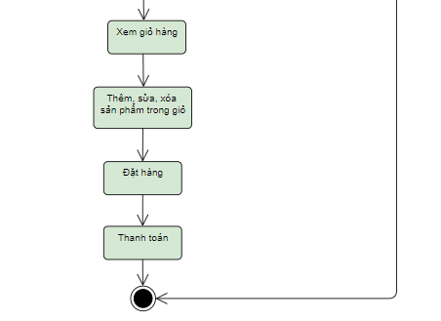

Hình . Sơ đồ hoạt động

#### Sơ đồ trạng thái

#### Đặt hàng:

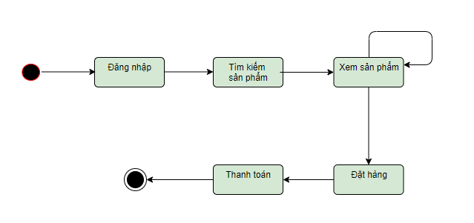

Hình . Sơ đồ trạng thái đặt hàng

#### Xác nhận đơn hàng:

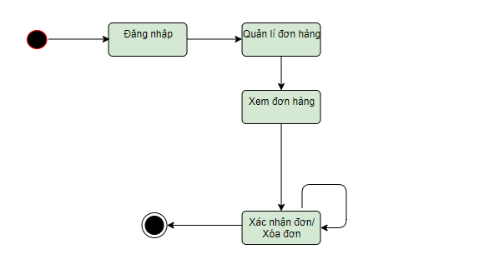

Hình . Sơ đồ trạng thái xác nhận đơn hàng

# Kết quả thực nghiệm:

## Giao diện hiển thị:

### Giao diện trang chủ hiển thị:

Giao diện hiển thị đầu tiên khi người dùng truy cập vào trang web

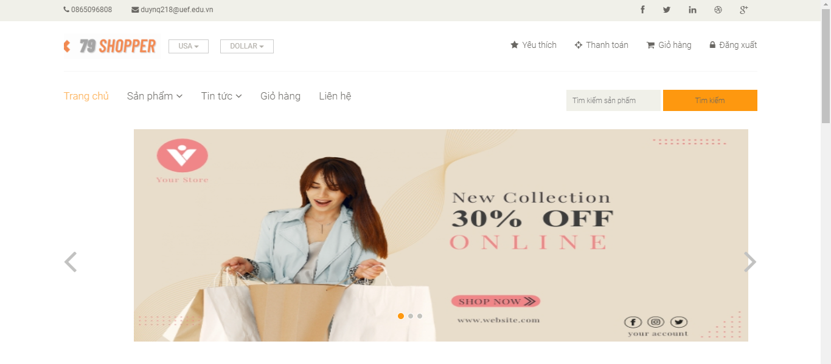

Hình . Giao diện trang chủ

### Giao diện liên hệ

Footer của website chứa thông tin về dịch vụ, chính sách, thông tin cửa hàng.

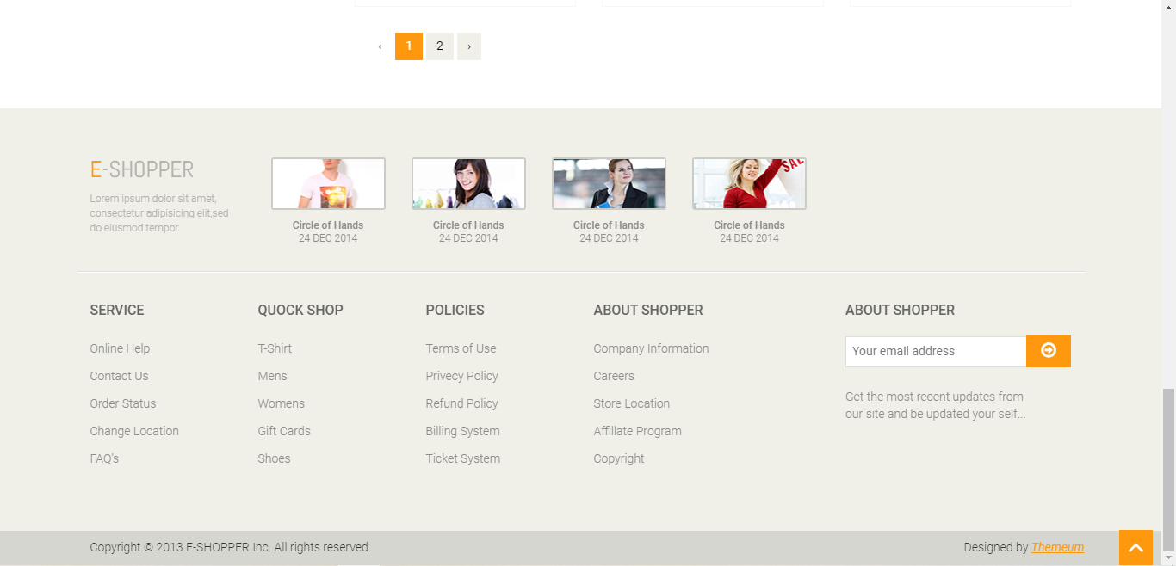

Hình .: Giao diện liên hệ

### Giao diện đăng nhập và đăng kí

Để có thể đặt hàng, người dùng bắt buộc phải đăng kí tài khoản dể đăng nhập được vào hệ thống website tiến hàng mua sản phẩm.

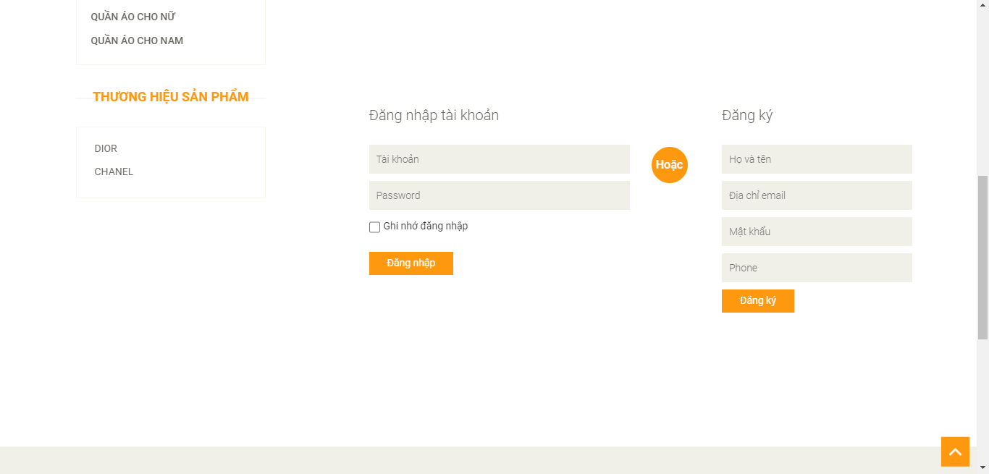

Hình . Giao diện đăng nhập và đăng kí

### Giao diện danh mục và thương hiệu sản phẩm

Người dùng có thể tìm kiếm theo danh mục hoặc thương hiệu sản phẩm ở slidebar thay vì phải nhập ở ô tìm kiếm.

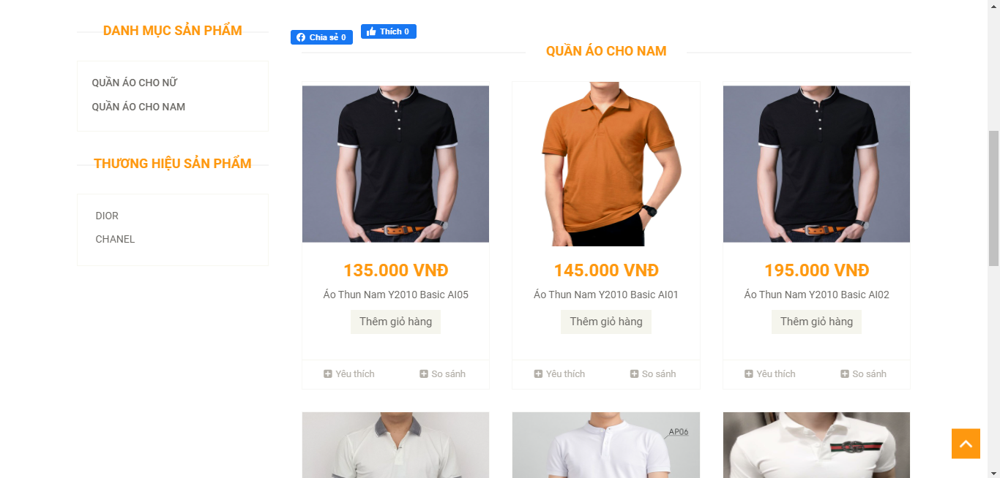

Hình . Giao diện danh mục và thương hiệu sản phẩm

### Giao diện giỏ hàng

Đây là trang chứa các thông tin sản phẩm mà người dùng thêm vào giỏ hàng gồm: giá, tên mặt hàng, số lượng, tổng tiền tạm tính. Trước khi tiến hành đặt hàng khách hàng có thể kiểm tra lại chính xác sản phẩm mà họ cần mua.

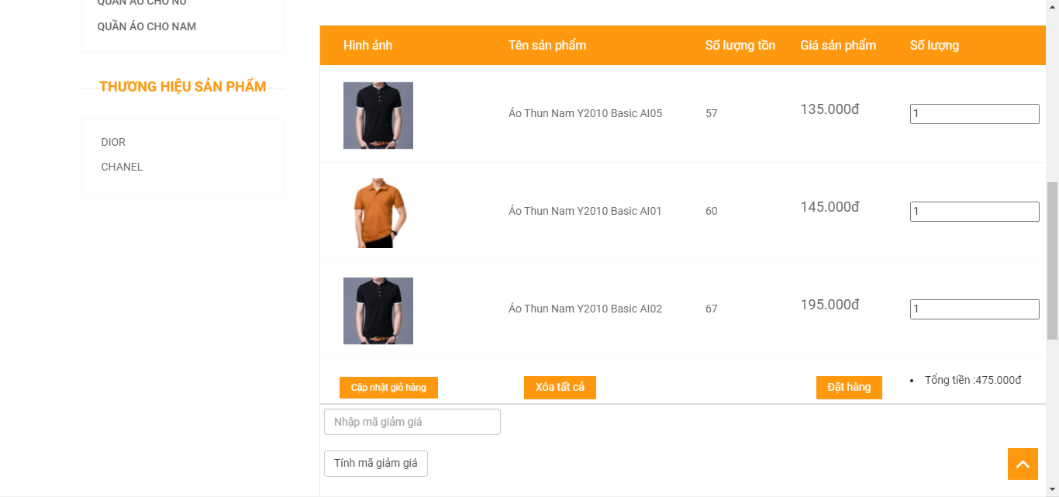

Hình . Giao diện giỏ hàng

### Giao diện điền thông tin mua hàng

Sau khi đặt hàng, khách hàng điền thông tin cá nhân gồm tên, số điện thoại, địa chỉ, dựa vào địa chỉ website sẽ tính phí ship từ đó đưa ra tổng tiền mà khách hàng cần thanh toán. Sau khi hoàn tất đơn hàng sẽ nằm trong danh mục quản lý đơn hàng bên phía admin.

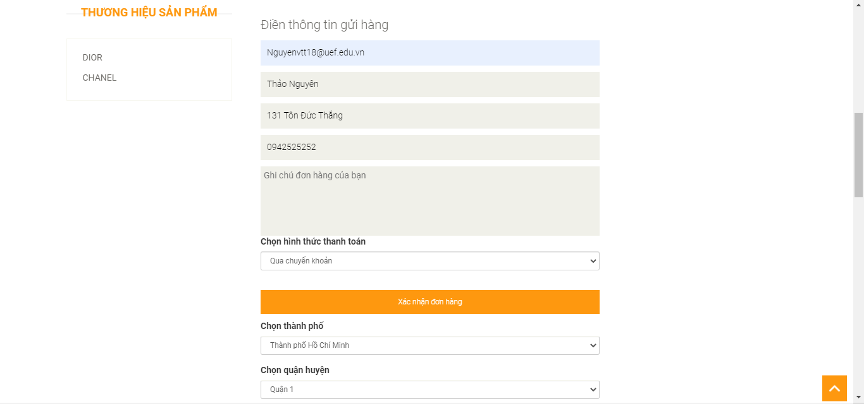 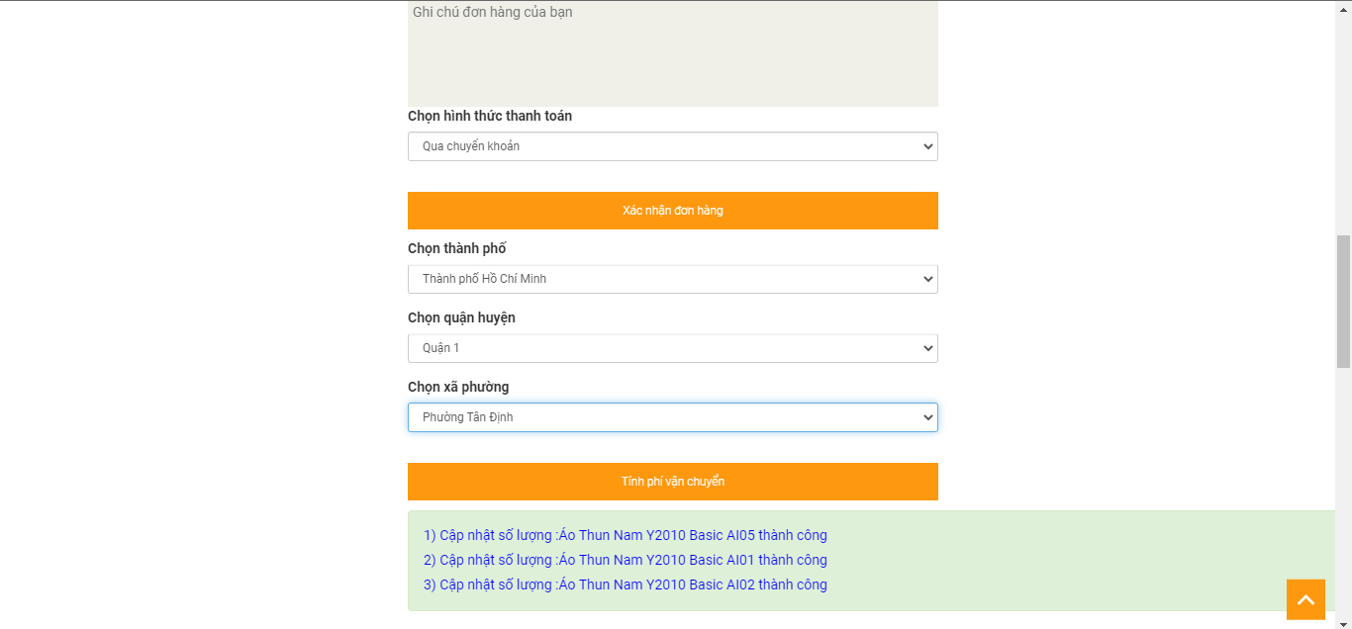

Hình . Giao diện điền thông tin mua hàng

## Giao diện quản trị

### Giao diện đăng nhập trang admin:

Admin tiến hành đăng nhập để có thể truy cập vào phẩn quản lý.

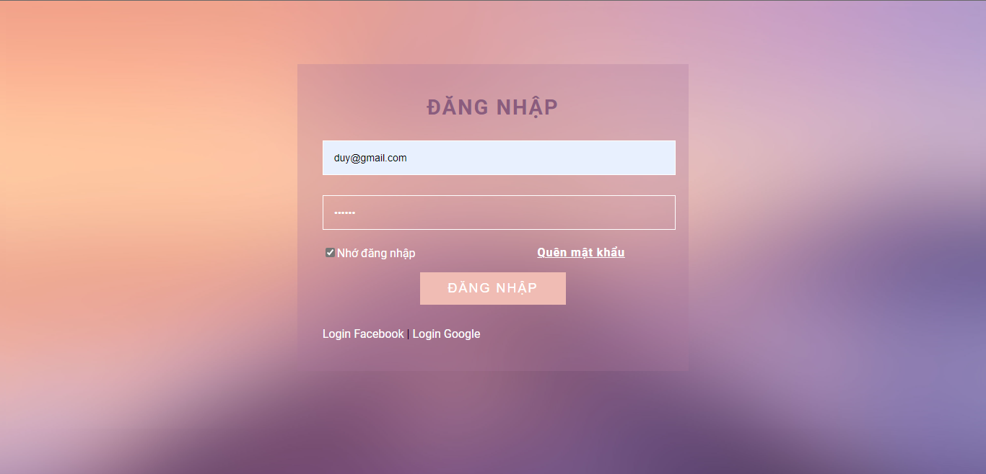

Hình . Giao diện đăng nhập trang admin

### Giao diện trang chủ

Giao diện đầu tiên khi admin đăng nhập vào website.

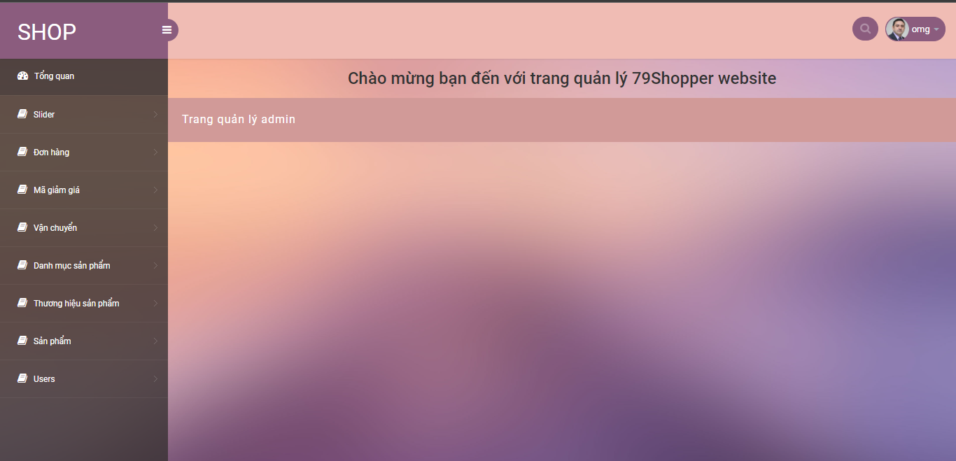

Hình . Giao diện trang chủ

### Giao diện quản lí banner

Admin có thể xem, hiện, ẩn banner của cửa hàng. Banner này được xuất hiện ở trang chủ website về các chương trình khuyến mãi, ưu đãi,…

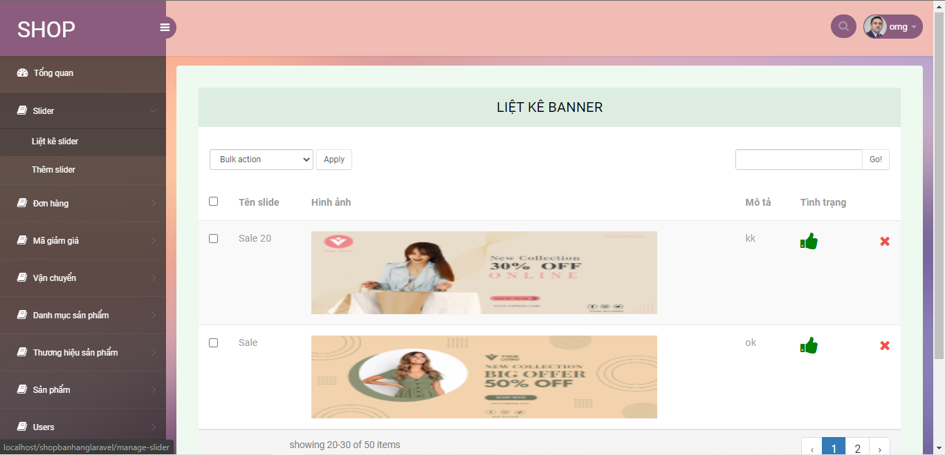

Hình . Giao diện quản lí banner

### Giao diện thêm slider

Admin có thể thêm banner phù hợp với chương trình, ưu đãi diễn ra ở cửa hàng.

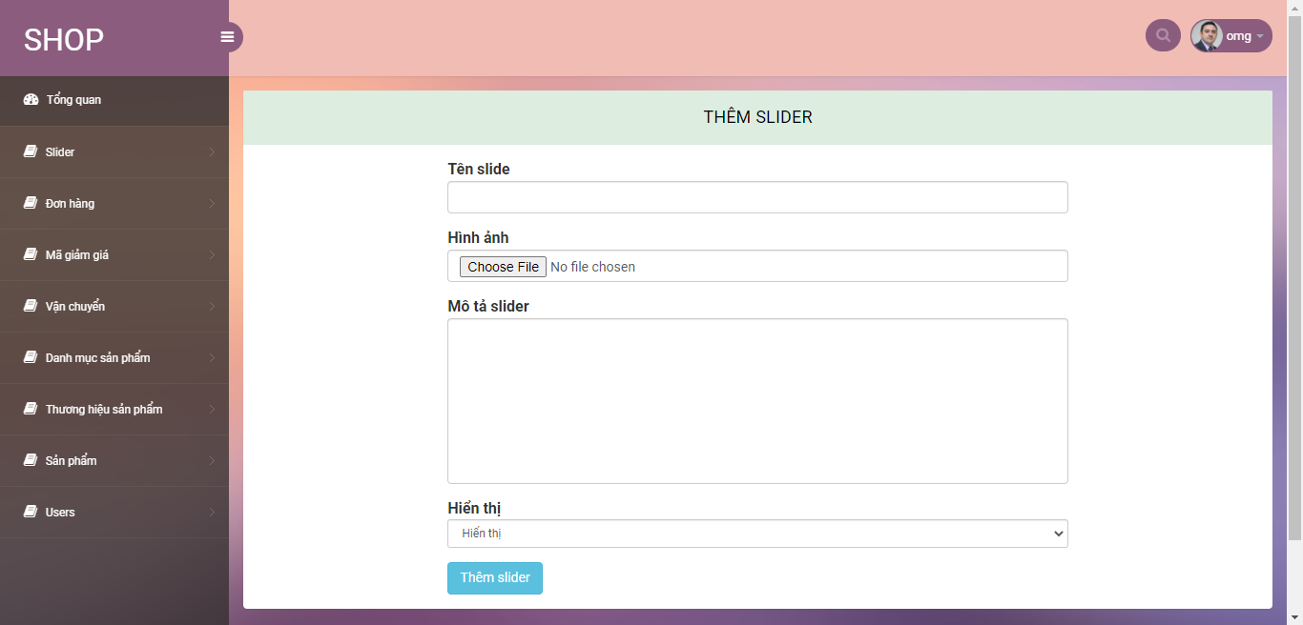

Hình . Giao diện thêm slider

### Giao diện quản lý đơn hàng

Nơi chứa tất cả các thông tin của đơn hàng, admin có thể thực chức năng xóa hoặc xác nhận đơn hàng.

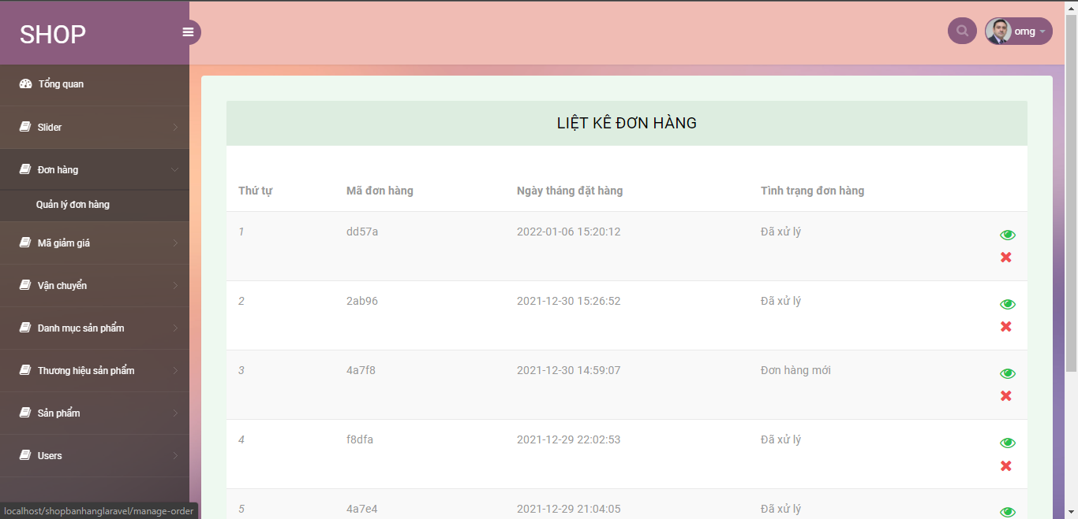

Hình . Giao diện quản lý đơn hàng

### Giao diện thêm mã giảm giá

Admin thêm các mã giảm giá, số lượng, giảm theo phần trăm hoặc giá tiền,… Khách hàng dựa vào mã ưu đãi này để nhận được các chính sách giảm giá.

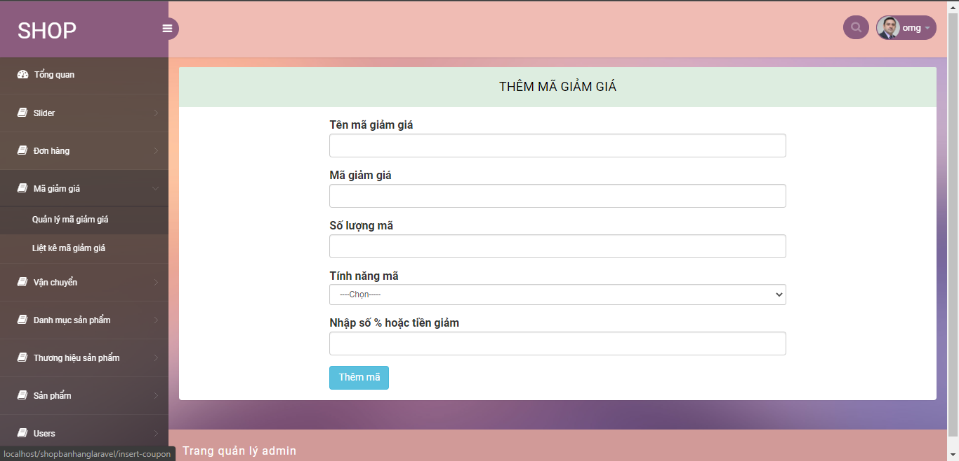

Hình . Giao diện thêm mã giảm giá

### Giao diện liệt kê mã giảm giá

Quản lý toàn bộ thông tin mã giảm giá của cửa hàng, admin có thể xóa bớt các mã giảm giá.

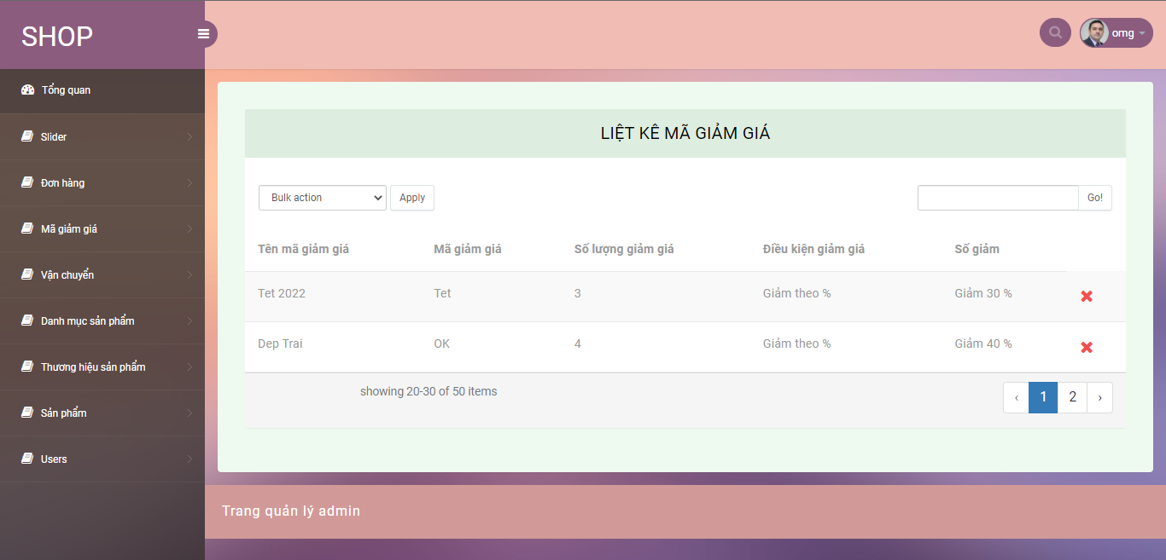

Hình . Giao diện liệt kê mã giảm giá

### Giao diện quản lý vận chuyển

Admin có thể chọn khu vực với giá vận chuyển phù hợp.

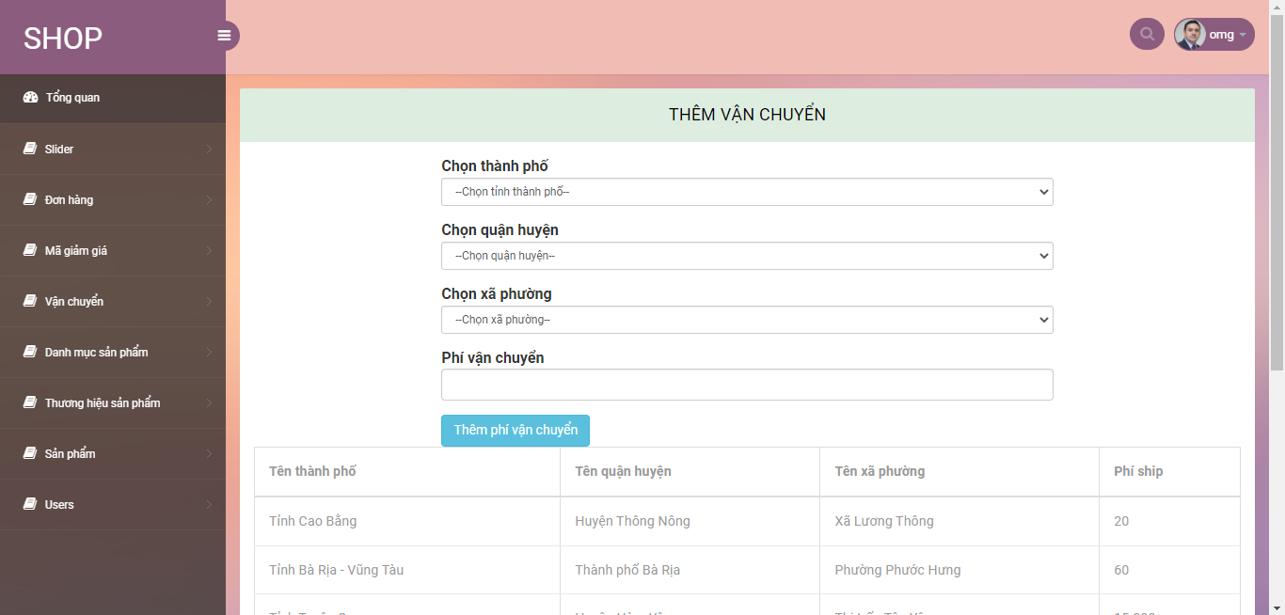

Hình . Giao diện quản lý vận chuyển

### Giao diện thêm danh mục sản phẩm

Vào danh mục sản phẩm chọn thêm danh mục sản phẩm để thêm các danh mục mới.

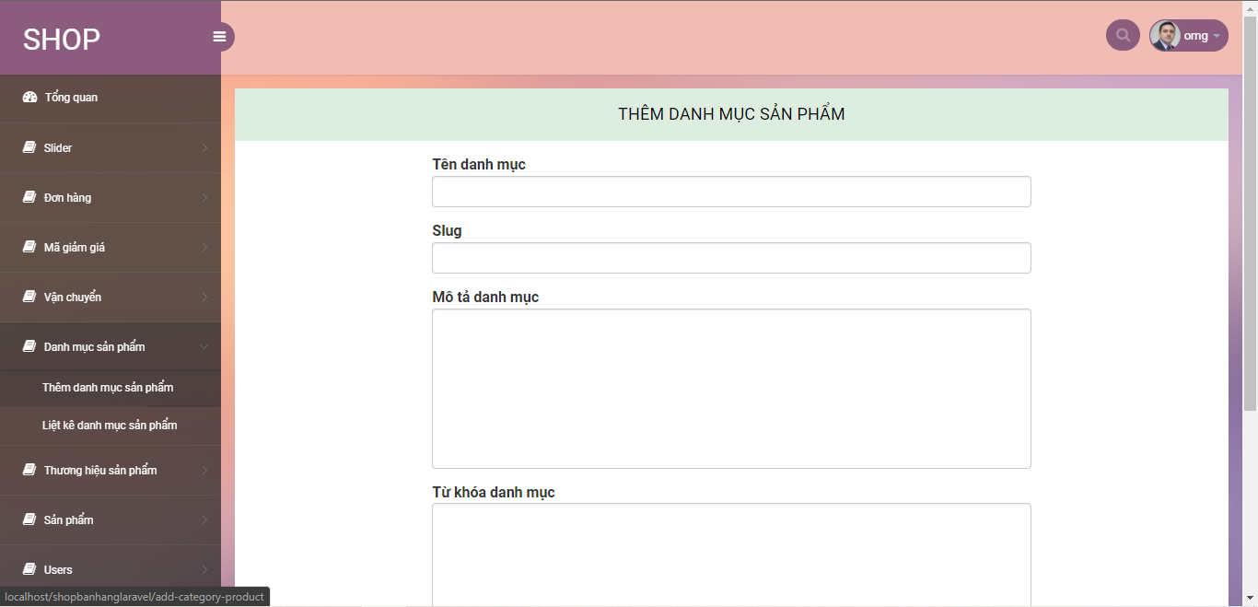

Hình . Giao diện thêm danh mục sản phẩm

### Giao diện liệt kê danh mục sản phẩm

Nơi quản lý tất cả thông tin danh mục sản phẩm có ở cửa hàng, admin có thể xóa, ẩn, chỉnh sửa danh mục.

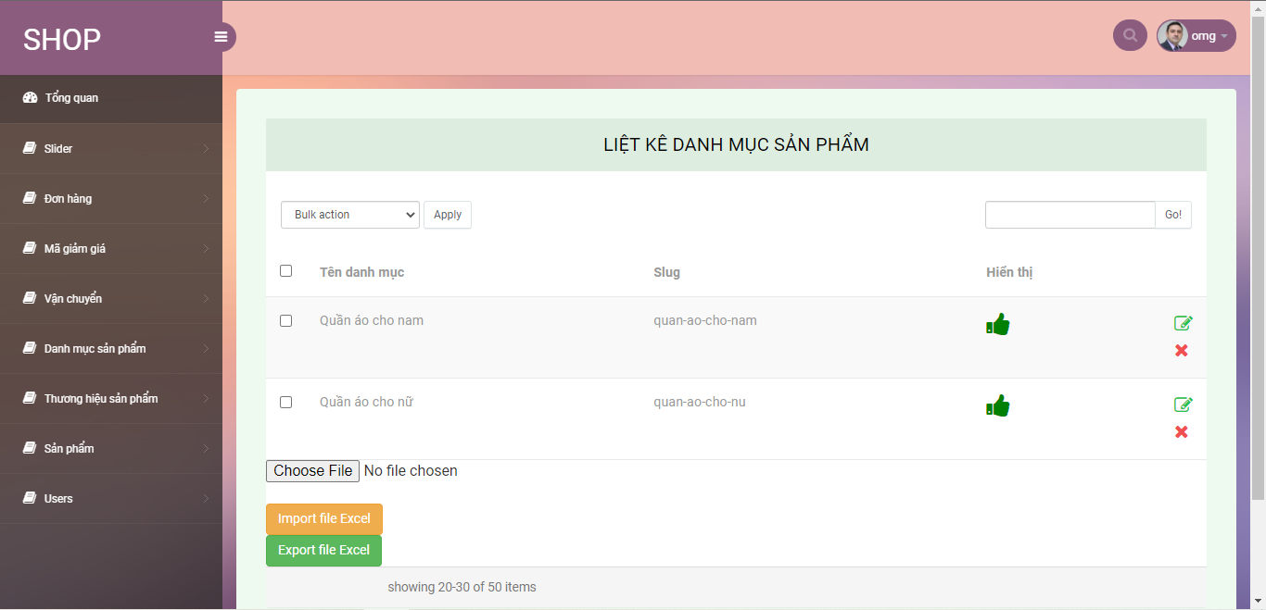

Hình . Giao diện liệt kê danh mục sản phẩm

### Giao diện thêm thương hiệu sản phẩm

Vào thương hiệu sản phẩm chọn thêm thương hiệu để thêm thương hiệu mới.

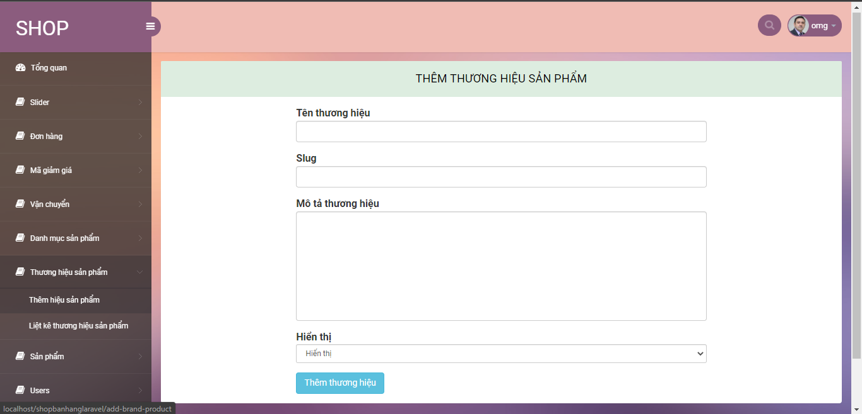

Hình . Giao diện thêm thương hiệu sản phẩm

### Giao diện liệt kê thương hiệu sản phẩm

Nơi quản lý tất cả thương hiệu sản phẩm hiện có ở cửa hàng, admin có thể xóa, ẩn, chỉnh sửa tên thương hiệu.

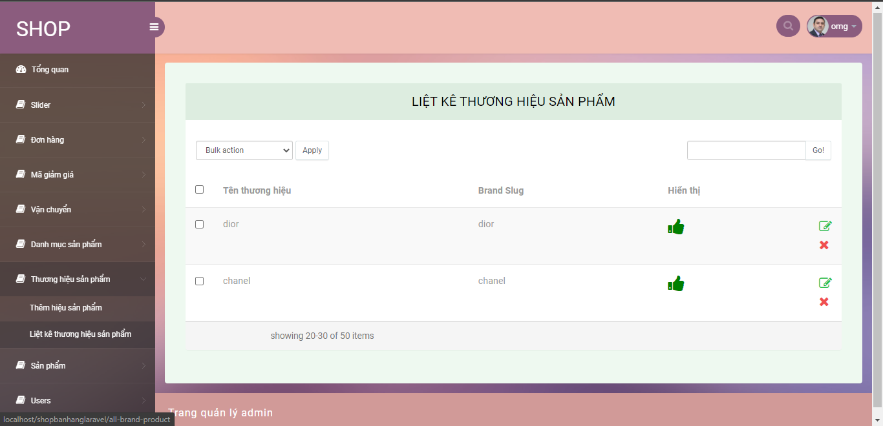

Hình . Giao diện liệt kê thương hiệu sản phẩm

### Giao diện thêm sản phẩm

Vào mục sản phẩm chọn thêm sản phẩm để thêm sản phẩm mới.

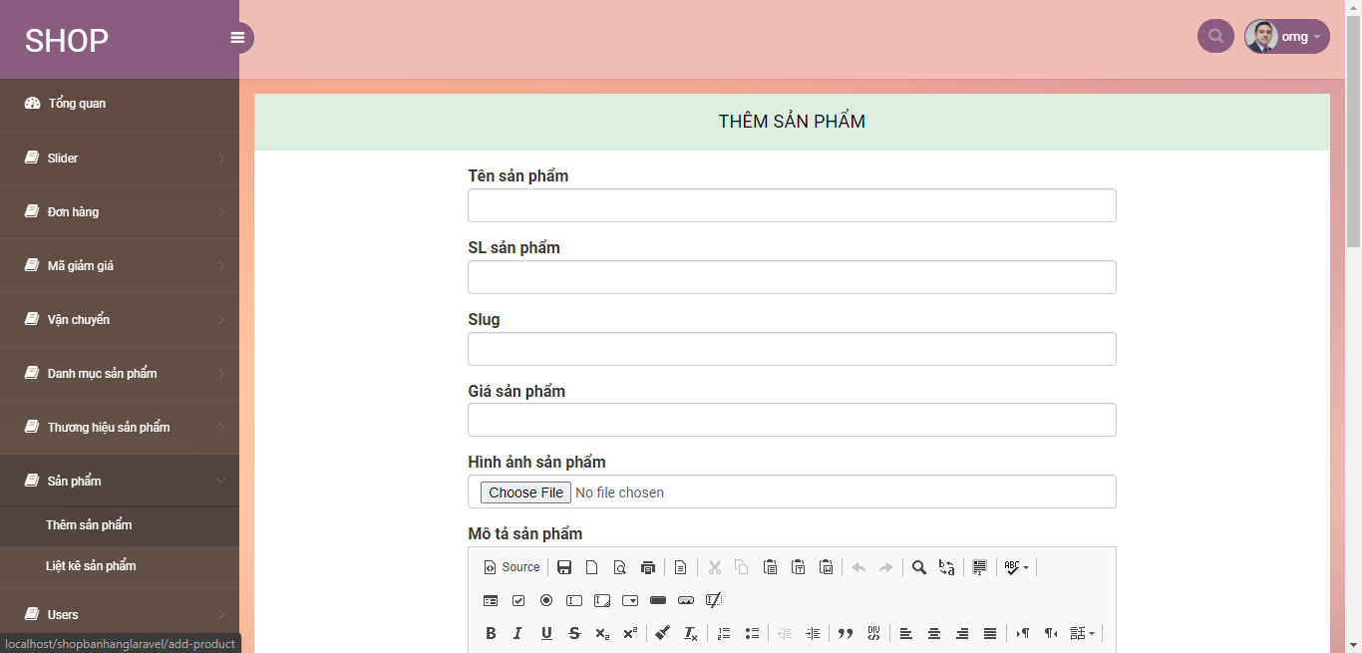

Hình . Giao diện thêm sản phẩm

### Giao diện liệt kê sản phẩm

Nơi quản lý toàn bộ sản phẩm có ở cửa hàng, admin có thể xóa, ẩn, chỉnh sửa thông tin sản phẩm.

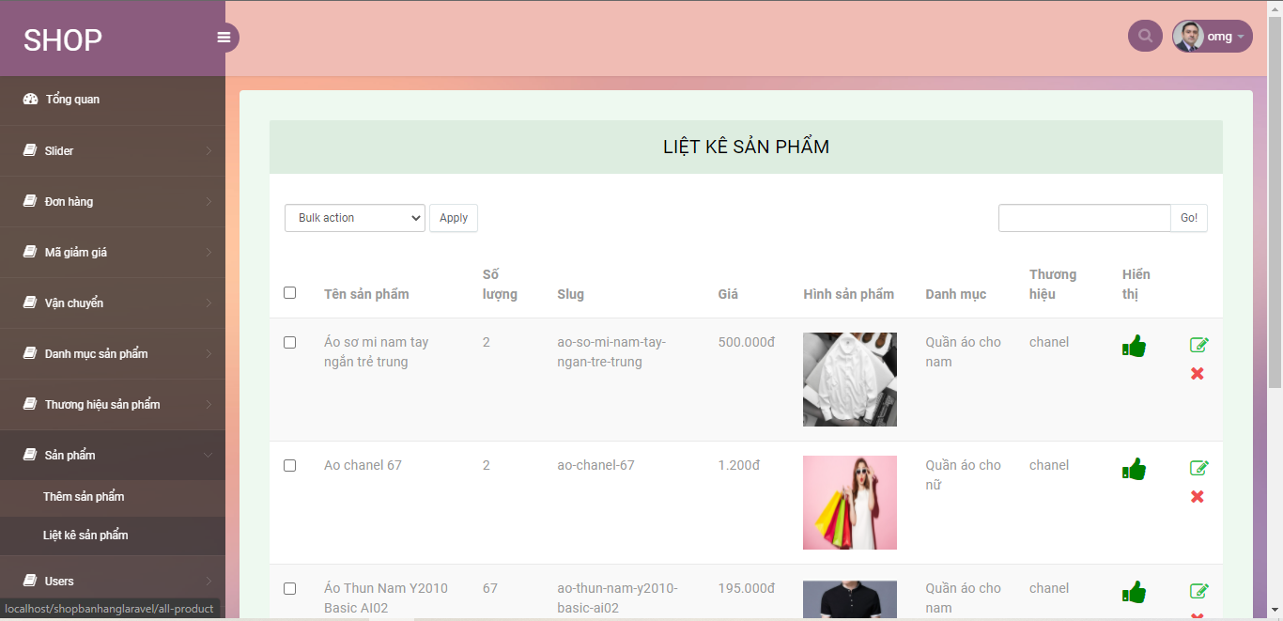

Hình . Giao diện liệt kê sản phẩm

### Giao diện thêm user

Vào mục user chọn thêm user để thêm mới một user.

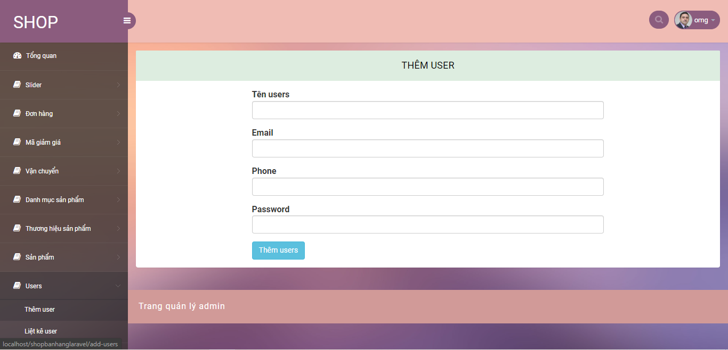

Hình . Giao diện thêm user

### Giao diện quản lý user

Liệt kê user nơi quản lý tất cả các user gồm email, phone, password được mã hóa md5 đảm bảo an toàn thông tin cho người dùng.

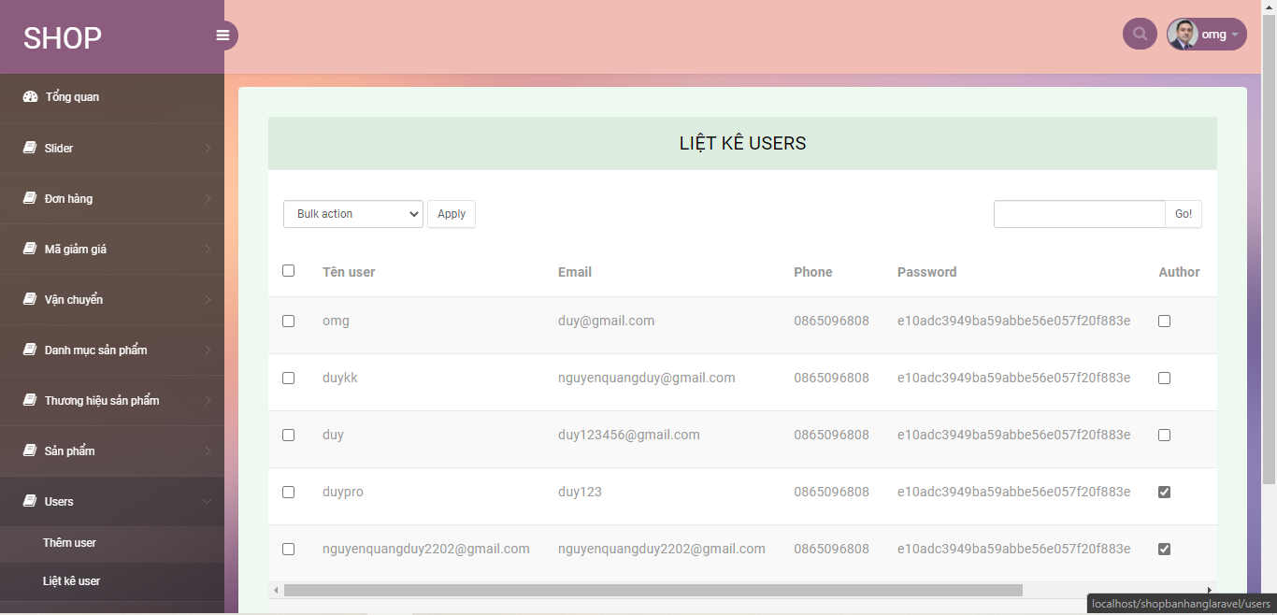

Hình . Giao diện quản lý user

# KẾT LUẬN VÀ KIẾN NGHỊ

## Kết luận:

Sau thời gian tìm hiểu và triển khai đề tài, nhóm chúng em đã cùng nhau xây dựng hoàn chỉnh “Website bán hàng thời trang“ nhằm cung cấp một kênh mua và bán sản phẩm thời trang hữu ích cho khách hàng với giao diện đẹp, thân thiện và dễ dàng sử dụng. Chủ cửa hàng có thể dễ dàng quảng bá, phân phối sản phẩm của mình đến tay người tiêu dùng, khách hàng có thể mua được món đồ mình yêu thích mà không quá tốn nhiều thời gian, công sức so với mua hàng trực tiếp. Đảm bảo an toàn cho người mua và người bán trong giai đoạn dịch bệnh hiện nay.

Trong suốt quá trình thực hiện dự án lần này chúng em đã có thêm nhiều kiến thức về cơ chế hoạt động cũng như biết được sâu hơn về các ngôn ngữ lập trình như Php, hệ quản trị cơ sở dữ liệu MySql, Frame work Laravel, PhpMyAdmin... Ngoài ra cộng thêm nhiều kinh nghiệm đã thực hiện trong các môn học trước đó như Js, Css, Html, phân tích, thiết kế đặc tả hệ thống,... đã giúp nhóm xây dựng trang web một cách nhanh chóng và hiệu quả. Bên cạnh việc có thể áp dụng được những kiến thức mới vào dự án thực tế, nhóm chúng em cũng đã học hỏi được thêm nhiều kĩ năng từ quá trình làm việc nhóm như : phân chia công việc, quản lí thời gian để hoàn thành công việc đúng tiến độ, chịu trách nhiệm với phần công việc mà nhóm đã giao, hỗ trợ, giúp đỡ nhau để có thể hoàn thành sản phẩm một cách tốt nhất.

## Hạn chế:

* Tốc độ xử lý có thể bị gián đoạn nếu có quá nhiều lượt truy cập.
* Một số tín năng cần được phát triển hơn.

## Hướng phát triển:

* Tiếp tục phát triển và tích hợp nhiều tín năng cho trang web hơn.
* Nghiên cứu thêm về CDN (Content Delivery Network) và các caching plugin khác như WP-Supercache, QuickCache, W3-TotalCache để tăng tốc độ tải cho website.

TÀI LIỆU THAM KHẢO

[1]. Josh Lockhart (2/2015), “Modern PHP”, nhà xuất bản O'Reilly Media, USA

[2]. Robin Nixon (2014), “Learning PHP, MySQL, JavaScript, CSS & HTML5: A Step-by-Step Guide to Creating Dynamic Websites”, nhà xuất bản O'Reilly Media, USA.

[3]. “Php tutorial”, <https://www.w3schools.com/php/>, truy cập ngày 8/12/2022

[4]. “HTML basics“, <https://developer.mozilla.org/en-US/docs/Learn/Getting_started_with_the_web/HTML_basics?retiredLocale=vi> truy cập ngày 22/12/2022

[5]. “What is CSS?“, <https://developer.mozilla.org/en-US/docs/Learn/CSS/First_steps/What_is_CSS> truy cập ngày 22/12/2022

[6]. Dillion Megida (09/2021), “What is JavaScript? A Definition of the JS Programming Language“, <https://www.freecodecamp.org/news/what-is-javascript-definition-of-js> truy cập ngày 22/12/2022

[7]. “MVC là gì? Ứng dụng của mô hình MVC trong lập trình“, <https://monamedia.co/mvc-la-gi-ung-dung-cua-mo-hinh-mvc-trong-lap-trinh> ,truy cập ngày 22/12/2022

[8]. “Php là gì? Tổng quan về ngôn ngữ php”, https://toidayhoc.com/lap-trinh/php-la-gi-tong-quan-ve-ngon-ngu-php/ ,truy cập ngày 19/12/2022